**T.C.**

**BAYRAMPAŞA KAYMAKAMLIĞI**

**MUSTAFA ITRİ İLKOKULU MÜDÜRLÜĞÜ**

**2024-2028 STRATEJİK PLANI**

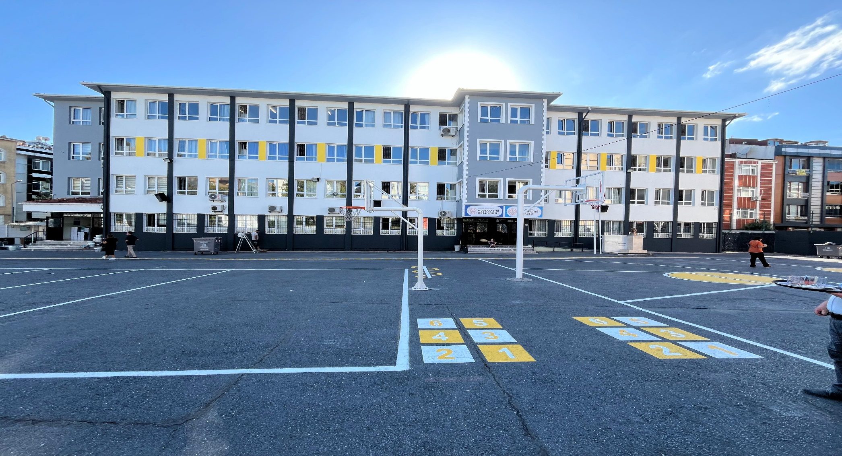





“Eğitimdir ki bir milleti ya hür bağımsız şanlı yüce bir toplum olarak yaşatır veya bir milleti esaret ve sefalete terk eder”

**Kurum Bilgileri**

|  |  |  |  |
| --- | --- | --- | --- |
| **İli:** İstanbul | | **İlçesi:** Bayrampaşa | |
| **Adres:** | Muratpaşa Mah. Kamil Cad. No:137 | **Coğrafi Konum:** | http://meb.ai/jOlUXL |
| **Telefon Numarası:** | 0212 563 56 89 | **Faks Numarası:** | 0212 418 94 22 |
| **E-Posta Adresi:** |  | **Web Sayfası:** | https://mustafaitriilkokulu.meb.k12.tr/ |
| **Kurum Kodu:** | 733439 | **Öğretim Şekli:** | İkili Eğitim |

**SUNUŞ**

Çok hızlı gelişen, değişen teknolojilerle bilginin değişim süreci de hızla değişmiş ve başarı için sistemli ve planlı bir çalışmayı kaçınılmaz kılmıştır. Sürekli değişen ve gelişen ortamlarda çağın gerekleri ile uyumlu bir eğitim öğretim anlayışını sistematik bir şekilde devam ettirebilmemiz, belirlediğimiz stratejileri en etkin şekilde uygulayabilmemiz ile mümkün olacaktır. Başarılı olmak da iyi bir planlama ve bu planın etkin bir şekilde uygulanmasına bağlıdır.

Kapsamlı ve özgün bir çalışmanın sonucu hazırlanan Stratejik Plan okulumuzun çağa uyumu ve gelişimi açısından tespit edilen ve ulaşılması gereken hedeflerin yönünü, doğrultusunu ve tercihlerini kapsamaktadır. Katılımcı bir anlayış ile oluşturulan Stratejik Plânın, okulumuzun eğitim yapısının daha da güçlendirilmesinde bir rehber olarak kullanılması amaçlanmaktadır.

Belirlenen stratejik amaçlar doğrultusunda hedefler güncellenmiş ve okulumuzun 2024-2028 yıllarına ait stratejik plânı hazırlanmıştır. Bu planlama; 5018 sayılı Kamu Mali Yönetimi ve Kontrol Kanunu gereği, Kamu kurumlarında stratejik planlamanın yapılması gerekliliği esasına dayanarak hazırlanmıştır. Zoru hemen başarırız, imkânsızı başarmak zaman alır. Okulumuza ait bu planın hazırlanmasında her türlü özveriyi gösteren ve sürecin tamamlanmasına katkıda bulunan idarecilerimize, stratejik planlama ekiplerimize, İlçe Milli Eğitim Müdürlüğümüz Strateji Geliştirme Bölümü çalışanlarına teşekkür ediyor, bu plânın başarıyla uygulanması ile okulumuzun başarısının daha da artacağına inanıyor, tüm personelimize başarılar diliyorum.

Songül MOĞULKOÇ

Okul Müdürü

**İÇİNDEKİLER**

|  |  |
| --- | --- |
| 1. **BÖLÜM: STRATEJİK PLAN HAZIRLIK SÜRECİ………………………………………………………………………………………………………………………………....** | 9 |
| * 1. Strateji Geliştirme Kurulu ve Stratejik Plan Ekibi………………………………………………………………………………………………………………………. | 11 |
| * 1. Planlama Süreci……………………………………………………………………………………………………………………………………………………………………….. | 12 |
|  |  |
| 1. **BÖLÜM: DURUM ANALİZİ……………………………………………………………………………………………………………………………………………………………** | 14 |
| * 1. Kurumsal Tarihçe……………………………………………………………………………………………………………………………………………………………….……. | 14 |
| * 1. Uygulanmakta Olan Stratejik Planın Değerlendirilmesi…………………………………………………………………………………………………………….. | 15 |
| * 1. Mevzuat Analizi……………………………………….……………………………………………………………………………………………………………………………….. | 16 |
| * 1. Üst Politika Belgeleri Analizi……………………………………………………………………………………………………………………………………………………… | 17 |
| * 1. Faaliyet Alanları ile Ürün/Hizmetlerinin Belirlenmesi……………………………………………………………………………………………………………….. | 18 |
| * 1. Paydaş Analizi…………………………………………………………………………………………………………………………………………………………………………… | 19 |
| **Tablo 1:** Öğrenci Anketi Sonuçları……………..……………………………………………………………………………………………………………………………… | 19 |
| **Tablo 2:** Veli Anketi Sonuçları……………………………………………………………………………………………………………………………………………………. | 23 |
| **Tablo 3:** Öğretmen Anketi Sonuçları……………..…………………………………………………..……………………………………………………………………… | 26 |
| * 1. Okul/Kurum İçi Analiz………………………………………………………………………………………………………………………………………………………………. | 29 |
| **Tablo 1:** Öğrenci Sayıları…………………………………………………………………………………………………………………………………………………………… | 29 |
| **Tablo 2:** Sosyal, Kültürel, Bilimsel ve Sportif Başarı Verileri………………………………………………………………………………………………………. | 29 |
| **Tablo 3:** Devam-Devamsızlık Durumları……………………………………………………………………………………………………………………………………. | 29 |
| **2.7.1-** Teşkilat Yapısı……………………………………………………………………………………………………………………………………………………. | 30 |
| **2.7.2-** İnsan Kaynakları………………………………………………………………………………………………………………………………………………. | 31 |
| **Tablo 1:** Yönetici Sayıları………………………………….………………………………………………………………………………………………. | 31 |
| **Tablo 2:** Öğretmen-Öğrenci-Derslik Bilgileri………………………………………………………………………………………………………. | 31 |
| **Tablo 3:** Yardımcı Personel/Destek Personeli Sayısı……………………………………………………………………………………………. | 31 |
| **Tablo 4:** Branş Bazında Öğretmen, Norm, Mevcut ve İhtiyaç Sayıları…………………………………………………………………. | 32 |
| **Tablo 5:** Kurumda Gerçekleşen Öğretmen Sirkülasyon Oranı……………………………………………………………………………… | 32 |
| **Tablo 6:** Öğretmenlerin Hizmet Süreleri…………………………………………………………………………………………………………….. | 32 |
| **2.7.3-** Teknolojik Düzey………………………………………………………………………………………………………………………………………………. | 33 |
| **Tablo 1:** Teknolojik Araç-Gereç Durumu…………………………………………………………………………………………………………….. | 33 |
| **Tablo 2:** Fiziki Mekân Durumu………………………………………………………………………………………………………………….……….. | 33 |
| **2.7.4-** Mali Kaynaklar………………………………………………………………………………………………………………………………………………….. | 34 |
| **Tablo 1:** Kaynak Tablosu…………………………………………………………………………………………………………………………………….. | 34 |
| **Tablo 2:** 2023-2024 Yılı Harcama Kalemleri……………………………………………………………………………………………………….. | 34 |
| **Tablo 3:** Yıllık Olarak Yapılan Rutin Bakımlar…………….…………….………………………………………………………………………….. | 35 |
| **2.7.5-** İstatistiki Veriler………………………………………………………………………………………………………………………………………………… | 35 |
| **Tablo 1:** Destekleme ve Yetiştirme Kursunda Okutulan Dersler……………………………………………………………………… | 35 |
| **Tablo 2:** Destekleme ve Yetiştirme Kurslarına Katılan Öğrenci ve Öğretmen Sayıları………………………………………… | 36 |
| **Tablo 3:** Öğretmenlerin Katıldıkları Hizmetiçi Eğitim Sayıları……………………………………………………………………….…… | 36 |
| **Tablo 4:** Yürütülen Projeler………………………………………………………………………………………………………………………….….. | 39 |
| **Tablo 5:** Kurumlarla Yapılan Çalışmalar…………………………………………………………………………………………………….……… | 39 |
| **Tablo 6:** Öğrenme Stilleri Envanteri……………………………………………………………………………………………………….………… | 40 |
| **Tablo 7:** Okul Disiplinini Etkileyen Faktörler………………………………………………………………………………………….…………. | 55 |
| **Tablo 8:** Okul Ortamını Değerlendirme Anketi…………………………………………………………………………………….…………… | 60 |
| * 1. Dış Çevre Analizi (Politik, Ekonomik, Sosyal, Teknolojik, Yasal ve Çevresel Çevre Analizi - PESTLE)……..……………………………………… | 68 |
| * 1. Güçlü ve Zayıf Yönler ile Fırsatlar ve Tehditler (GZFT) Analizi……………………………………………………………………………………….……………. | 69 |
| **2.9.1-** Güçlü ve Zayıf Yönler……………………………………………………………………………………………………………………………….………….. | 69 |
| **Tablo 1:** GZFT Analizi (İç Çevre)……………………………………………………………………………………………………………….…………. | 70 |
| **Tablo 2:** GZFT Analizi (Dış Çevre)…………………………………………………………………………………………………………….…………. | 70 |
| **2.10-** Tespit ve ihtiyaçların Belirlenmesi……………………………………….……………………………………………………………………………………….………… | 71 |
|  |  |
| 1. **BÖLÜM: GELECEĞE BAKIŞ……………………………………………………………………………………………………………………………………………………….……** | 72 |
| * 1. Misyon………………………………………………………………………………………………………………………………………………………………………….………….. | 73 |
| * 1. Vizyon………………………………………………………………………………………………………………………………………………………………………………………. | 73 |
| * 1. Temel Değerler………………………………………………………………………………………………………………………………………………………………….……… | 74 |
|  |  |
| 1. **BÖLÜM: AMAÇ, HEDEF ve PERFORMANS GÖSTERGESİ İLE STRATEJİNİN BELİRLENMESİ……………………………………………………………….** | 75 |
| * 1. Amaçlar……………………………………………………………………………………………………………………………………………………………………………………. | 76 |
| * 1. Hedefler…………………………………………………………………………………………………………………………………………………………………………………… | 76 |
| * 1. Performans Göstergeleri………………………………………………………………………………………………………………………………………………………….. | 77 |
| * 1. Stratejilerin Belirlenmesi………………………………………………………………………………………………………………………………………………………….. | 77 |
| **Tablo 7:** Amaç, Hedef, Gösterge ve Stratejilerine İlişkin Kart Şablonu……………………………………………………………………………………….. | 77 |
| **Tablo 8:** Amaç, Hedef, Gösterge ve Stratejilerine İlişkin Kart Şablonu……………………………………………………………………………………….. | 78 |
| **Tablo 9:** Amaç, Hedef, Gösterge ve Stratejilerine İlişkin Kart Şablonu……………………………………………………………………………………….. | 79 |
| **Tablo 10:** Amaç, Hedef, Gösterge ve Stratejilerine İlişkin Kart Şablonu……………………………………………………………………………………… | 80 |
| **Tablo 11:** Amaç, Hedef, Gösterge ve Stratejilerine İlişkin Kart Şablonu……………………………………………………………………………………… | 81 |
| **Tablo 12:** Amaç, Hedef, Gösterge ve Stratejilerine İlişkin Kart Şablonu……………………………………………………………………………………… | 82 |
| **4.5- Maliyetlendirme** ……………………………………………………………………………………………………………………………………………………………….. | 83 |
|  |  |
| 1. **BÖLÜM: İZLEME VE DEĞERLENDİRME………………………………………………………………………………………………………………………………………….** | 84 |
| * 1. 2024-2028 Stratejik Planı İzleme ve Değerlendirme Modeli…………………………………….…………………………………………………………… | 85 |
| * 1. İzleme ve Değerlendirme Sürecinin İşleyişi………………………………………………………………………………………………………………………….. | 86 |
| * 1. Performans Göstergeleri……………………………………………………………………………………………………………………………………………………… | 87 |



1. **Bölüm**

**Stratejik Plan Hazırlık Süreci**

1. **Giriş ve Stratejik Planın Hazırlık Süreci**

İnsan doğası gereği mükemmele ulaşmayı ister, mükemmele ulaşma fikrinden verimlilik fikri doğmuştur. Verimlilik ‘işleri doğru yapmaktır’ globalleşen dünyada ihtiyaçlar sınırsızdır kaynaklar ise sınırlıdır. Bunun için kaynakların verimli bir şekilde kullanılması, büyük önem taşır. Bir kurumun verimliliği kadar etkinliği de önemlidir. Etkinlik ‘doğru işler yapmaktır.’ Bu da rasyonel planlamayla olur.

Okulumuzun stratejik planı hazırlanırken paydaşlarımızın tümünün fikirlerini almaya azami ölçüde dikkat ettik gelişmeye açık yönlerimizi tehditlerimizi fırsatlarımızı ve güçlü yönlerimizi tespit ettik. Okulumuza yeni ufuklar açabilecek bir stratejik plan hazırlamaya çalıştık. Fatih Aliye Müderris Ortaokulu olarak bütün paydaşlarımızın katılımıyla hazırladığımız bu planla önümüzdeki 5 yılda takip edeceğimiz stratejiyi ortaya koymuş, bu strateji doğrultusunda gerçekleştireceğimiz eylem planını hazırlamış bulunmaktayız. Artık bütün paydaşlarımızla birlikte ne yaptığımızın daha fazla bilincindeyiz.

Stratejik plan sayesinde zaten yapmakta olduğumuz çalışmaları artık belli bir plan ve program dâhilinde, neyi niçin yaptığımızı, sonuçtan neler beklediğimizi, beklediğimizi elde edip edemediğimizi nasıl ölçüp değerlendireceğimizi bilerek yapacağız. Ayrıca bu stratejik plan görev ve sorumluluklarımızı yerine getirmede maddi ve insan kaynaklarımızın daha etkili kullanılmasına olanak tanımaktadır.

Geleceğe yönelik misyon, vizyon, amaç-hedefler ve performans göstergeleri doğrultusunda daha güçlü işbirlikleri oluşturmayı ve paydaşlarımızdan daha çok destek sağlamayı hedefleyen plan okulumuzu daha ileriye götürmek için verdiğimiz ve vereceğimiz çabaların yol haritası olacaktır.

**Stratejik Plan Hazırlama Ekibi**

* 1. **Strateji Geliştirme Kurulu ve Stratejik Plan Ekibi**

Hazırlık Programının yayımlanmasının ardından Müdürlüğümüz bünyesinde Strateji Geliştirme Kurulu ve Stratejik Plan Ekibi oluşturulmuştur.

**Strateji Geliştirme Kurulu:** Okul müdürünün başkanlığında, bir okul müdür yardımcısı, bir öğretmen ve okul/aile birliği başkanı ile bir yönetim kurulu üyesi olmak üzere 5 kişiden oluşan üst kurul kurulur.

**Stratejik Planlama Ekibi:** Okul müdürü tarafından görevlendirilen ve üst kurul üyesi olmayan müdür yardımcısı başkanlığında, belirlenen öğretmenler ve gönüllü velilerden oluşur.

|  |  |  |  |  |
| --- | --- | --- | --- | --- |
| **Strateji Geliştirme Kurulu** | |  | **Strateji Planlama Ekibi** | |
| Songül MOĞULKOÇ | Okul Müdürü |  | Faruk İŞLEK | Müdür Yardımcısı |
| Faruk İŞLEK | Müdür Yardımcısı |  | Melike ÇAKIR | Sınıf Öğretmeni |
| Erkan YÜKSEL | Sınıf Öğretmeni |  | Leyla SAYAN | Sınıf Öğretmeni |
| Şeyda ERTUĞRUL | İngilizce Öğretmeni |  | Nurten ÖZTÜRK ÖZDEMİR | DKAB Öğretmeni |
| Zeynep KAHYA | Okul Aile Birliği Başkanı |  | Sinem BOZKURT AKTAŞ | Rehberlik Öğretmeni |

* 1. **Planlama Süreci**

Bayrampaşa Mustafa Itri İlkokulu Müdürlüğü 2024-2028 Dönemi stratejik planlama çalışmaları Milli Eğitim bakanlığının 2013/26 sayılı genelgeleri başlamıştır. İlk olarak Stratejik Planlama Üst Kurulu oluşturulmuştur. Daha sonra Müdür Yardımcısı Faruk İŞLEK ’in yönetiminde okul Stratejik Planlama Ekibi kurulmuştur.

Daha sonra durum analizine veri oluşturması amacıyla öncelikle paydaş analizi yapıldı. Paydaş analizinden sonra kurum paydaşlarına memnuniyet anketleri düzenlendi. Stratejik Planlama çalışmalarını veri oluşturması amacıyla okuldaki diğer müdür yardımcılarından okul faaliyetleri ile ilgili istatistiki bilgiler istendi.

Paydaş anketleri sonrası Stratejik Planlama Çalıştayına hazırlık amacıyla çalıştaya katılacak kişilere eğitim verildi. Yapılan eğitim sonrası başlayan çalıştayda Bayrampaşa Mustafa Itri İlkokulu Müdürlüğü’nün 2024-2028 Stratejik Planı hazırlanmıştır. Yapılan çalıştaylarda okulumuzun tüm paydaşlarının görüş düşünceleri ve beklentileri dikkate alınmaya çalışılmıştır.

Daha sonra aralık ayı sonunda ikinci bir çalışma yapılarak Stratejik Plana son hali verilmiştir.



1. **Bölüm**

**Durum Analizi**

1. **Durum Analizi**

Stratejik planlama sürecinin ilk adımı olan durum analizi, kuruluşun “Neredeyiz?” sorusuna cevap verir. Bu bölümde kuruluşun içsel olarak güçlü ve zayıf yönleri ile dışsal etkenlerden kaynaklanan fırsatlar ve tehditler belirlenmiştir.

Kuruluşun kontrol edebildiği etkenler ile kontrolü dışında olan ve belirsizlik oluşturan etkenlerin analizi yapılarak planlama sürecinin önemli bir parçasını oluşturulmuştur. Ayrıca kurumdan etkilenen ve etkileyen tarafların analizi yapılarak paydaş listesi çıkarılmıştır. Durum analizi stratejik planlama sürecinin diğer aşamalarına temel teşkil eder.

Yaratıcı ve daha çok öğrenmeye açık bir durum analizi sorunun niteliği ve etkileri açısından önemli rol oynadığı düşüncesi stratejik planlama ekibini geniş kapsamlı analiz yapmaya sevk etmiştir.

**2.1- Kurumsal Tarihçe**

Okulumuz 1963 yılında şuan ki yerinde baraka olarak inşa edilmiş ve Sağmalcılar 4 3 adı verilerek eğitim öğretime başlamıştır.

Daha sonra 1968 yılında 17 derslik betonarme bina olarak yeniden inşa edilmiş, aynı yıl Mustafa Itri İlkokulu adını almıştır. Okulumuz 1995 yılında ilköğretim okuluna dönüşmüş ve aynı yıl Mustafa Itri İlköğretim Okulu adını almıştır.

Okulumuz 1999 yılındaki büyük depremde aşırı derecede hasar gördüğü için okulun eğitim öğretime devam edemeyeceği tespit edildiği için yıkılıp yeniden yapılmasına karar verilmiştir. Okul binası aynı yıl yıkılmış ve 2 yıl boyunca Kocatepe İlköğretim Okulu’na taşınarak eğitim öğretime devam edilmiştir.

Şuan ki binamızın yapımı 2001 yılı Temmuz ayında bodrum kat dâhil olmak üzere 5 kat, 30 derslik olarak teslim alınarak eğitim öğretime başlamıştır.

**2.2- Uygulanmakta Olan Stratejik Planın Değerlendirilmesi**

5018 sayılı Kamu Mali Yönetimi ve Kontrol Kanunu ile ülkemizde hayata geçirilen stratejik yönetim anlayışı kapsamında yürütülen Millî Eğitim Bakanlığı stratejik planlama çalışmaları bu çerçevede hazırlanan “Kamu idarelerinde Stratejik Planlamaya ilişkin Usul ve Esaslar Hakkında Yönetmelik” 26 Mayıs 2006 tarihli Resmî Gazetede yayımlanmıştır. 2019 yılında yürürlüğe giren Mustafa Itri Ortaokulu 2019- 2023 Stratejik Planı; stratejik plan hazırlık süreci, durum analizi, geleceğe yönelim, maliyetlendirme ile izleme ve değerlendirme olmak üzere beş bölümden oluşturulmuştur.

Katılımcı bir yöntemle hazırlanan bu Stratejik Planda yer alan amaç ve hedefler aynı yöntemle hazırlanan performans programları vasıtasıyla gerçekleştirilmeye çalışılmıştır. Performans programları, Stratejik Planda yer alan Stratejik Hedeflere dayalı olarak belirlenen yıllık performans hedefleri ile oluşturulmuştur. Süreç içerisinde karşılaşılan en önemli güçlüklerden biri, stratejik planlamanın nispeten yasal bir zorunluluktan ibaret olarak algılanmasıdır. Bir diğer önemli güçlük ise yönetici kadrolarında yaşanan değişiklikler neticesinde planda yer alan stratejik hedeflerin gerçeklemesine yönelik yürütülen çalışmaların zaman zaman duraksamasıdır. İkinci plan hazırlık döneminde, stratejik yönetime ilişkin farkındalık düzeyinin yükseldiği ve üst yönetim katkısının arttığı gözlemlenmiştir.

Mustafa Itri Ortaokulu 2019-2023 Stratejik Planının gerçekleşme durumu değerlendirildiğinde aşağıdaki konularda önemli iyileşmelerin sağlandığını görülmüştür:

• Okul öncesi ve zorunlu eğitimde okullaşma oranı artmış ve kaliteli eğitim gelişmiştir.

• İlköğretim de okullaşma oranı artmıştır

• Ortaöğretim de okullaşma oranı ve eğitimde kalite artırıldı.

• Fiziki, mali ve teknolojik altyapıda iyileşme

• Eğitim ve Öğretimde özel öğretimin payı

• Öğrenci başarısı ve öğrenme kazanımları

• Özel Eğitim çalışmaları ve özel eğitime katılım.

2019-2023 Stratejik Plan döneminde önemli iyileşme sağlanan alanlara yönelik ikinci plan dönemi için de çalışmaların devam ettirilerek sürdürülebilirliğin sağlanması hedeflenmiştir. Bu kapsamda gerekli hedef ve tedbirler belirlenerek bunların gerçekleşme durumlarını izlemek üzere göstergeler oluşturulmuştur.

**2.3- Mevzuat Analizi**

|  |  |  |  |
| --- | --- | --- | --- |
| **Mevzuat Analizi** | | | |
| **Yasal Yükümlülük** | **Dayanak** | **Tespitler** | **İhtiyaçlar** |
| • Müdürlüğümüz “Dayanak” başlığı altında sıralanan Kanun, Kanun Hükmünde Kararname, Tüzük, Genelge ve Yönetmeliklerdeki ilgili hükümleri yerine getirmekle mükelleftir.  • Müdürlüğümüz “eğitim öğretim hizmetleri, insan kaynakları, halkla ilişkiler, fiziki ve mali destek hizmetleri, stratejik plan hazırlama, stratejik plan izleme değerlendirme süreci iş ve işlemleri” faaliyetlerini yürütmektedir. Faaliyetlerimizden öğrenciler, öğretmenler, personel, yöneticiler ve öğrenci velileri doğrudan etkilenmektedir.  • Müdürlüğümüz resmi kurum ve kuruluşlar, sivil toplum kuruluşları ve özel sektörle mevzuat hükümlerine aykırı olmamak ve faaliyet alanlarını kapsamak koşuluyla protokoller ve diğer işbirliği çalışmalarını yürütme yetkisine haizdir | • T.C. Anayasası  • 1739 Sayılı Millî Eğitim Temel Kanunu  • 652 Sayılı MEB Teşkilat ve Görevleri Hakkındaki Kanun Hükmünde Kararname  • 222 Sayılı Millî Eğitim Temel Kanunu (Kabul No: 5.1.1961, RG: 12.01.1961 / 10705‐Son Ek ve Değişiklikler: Kanun No: 12.11.2003/ 5002, RG: 21.11.2003  • 657 Sayılı Devlet Memurları Kanunu  • 5442 Sayılı İl İdaresi Kanunu  • 3308 Sayılı Mesleki Eğitim Kanunu • 439 Sayılı Ek Ders Kanunu  • 4306 Sayılı Zorunlu İlköğretim ve Eğitim Kanunu • 5018 sayılı Kamu Mali Yönetimi ve Kontrol Kanunu  • MEB Personel Mevzuat Bülteni  • Taşıma Yoluyla Eğitime Erişim Yönetmeliği  • MEB Millî Eğitim Müdürlükleri Yönetmeliği (22175 Sayılı RG Yayınlanan)  • Millî Eğitim Bakanlığı Rehberlik ve Psikolojik Danışma Hizmetleri Yönetmeliği  • 04.12.2012/202358 Sayı İl İlçe MEM’in Teşkilatlanması 43 Nolu Genelge  • 26 Şubat 2018 tarihinde yayımlanan Kamu İdarelerinde Stratejik Planlamaya İlişkin Usul ve Esaslar Hakkındaki Yönetmelik  • İstanbul MEM 2024-2028 stratejik planı  • Bayrampaşa MEM 2024-2028 stratejik planı | • Müdürlüğümüzün hizmet alanları çok çeşitlidir ve hedef kitlesi nicelik itibariyle oldukça büyüktür. Farklı hizmet alanları ile ilgili diğer kamu kurum ve kuruluşlarıyla yapılan protokollerde, diğer kurumların tabi oldukları mevzuattaki farklılıklardan dolayı yetki çatışması yaşanmamaktadır. Fakat diğer kamu kurum ve kuruluşlarının faaliyet alanlarında eğitimöğretim hizmetlerine yeteri kadar yer verilmediğinden, herhangi bir destek talebi gerçekleştirildiğinde mevzuata dayandırmadagüçlük yaşamaktadırlar.  •Müdürlüğümüz hiçbir hizmetinde mevzuattaki hükümlere aykırı davranmamaktadır. Tüm hizmetler mevzuat çerçevesinde gerçekleşmektedir. Fakat mevzuata aykırı olmamak koşuluyla eğitim faaliyetlerimiz, eğitim hizmetinin verildiği bölgenin ekonomik, sosyal, ekolojik, jeolojik vb. dinamikleri dikkate alınarak yürütülmektedir. | • Müdürlüğümüz faaliyetleri gereği sağlık, güvenlik, altyapı çalışmaları gibi ek hizmetlere ihtiyaç duymaktadır. Bunun yanında öğrencilerimizin akademik ve sosyal becerilerinin geliştirilmesi, öğretmen ve yöneticilerimizin mesleki gelişimlerine destek sağlanması amacıyla diğer kurumlarla işbirliği yapılması gerekmektedir. Bu işbirliği kapsamında diğer kurumların mevzuatının eğitim hizmetlerine yeteri kadar yer verecek şekilde düzenlenmesi gerekmektedir. |

**2.4- Üst Politika Belgeleri Analizi**

|  |  |
| --- | --- |
| **Temel Üst Politika Belgeleri** | **Diğer Üst Politika Belgeleri** |
| 12. Kalkınma Planı | Diğer Kamu Kurum ve Kuruluşlarının Stratejik Planları |
| 2022-2024 Orta Vadeli Program | Mesleki Eğitim Kurulu Kararları Türkiye Yeterlilikleri Çerçevesi |
| Orta Vadeli Mali Planlar | Ulusal ve UIuslararası Kuruluşların Eğitim ve Türkiye İle İlgili Raporları |
| Cumhurbaşkanlığı İcraat Programları | 2024-2028 İstanbul Bölge Planı |
| MEB 2024-2028 Stratejik Planı | Avrupa Birliği 2030 Dijital Pusuları |
| 20. Milli Eğitim Şurası Kararları | Avrupa Birliği Müktesebatı ve Ülke Raporları |
| Milli Eğitim Kalite Çerçevesi | 2024-2028 Bayrampaşa İlçe Milli Eğitim Stratejik Planı |
| 2024 Yılı Cumhurbaşkanlığı Yıllık Programı | İstanbul Valiliği Onaylı İlgili Raporları |

**2.5- Faaliyet Alanları ile Ürün/Hizmetlerin Belirlenmesi**

|  |  |
| --- | --- |
| **Faaliyet Alanı** | **Ürün/Hizmetler** |
| **A- Eğitim-Öğretim Hizmetleri** | **1.** Eğitim-öğretim iş ve işlemleri  **2.** Ders Dışı Faaliyet İş ve İşlemleri  **3.** Özel Eğitim Yerleştirme İşlemleri  **4.** Anma ve Kutlama Programlarının Yürütülmesi  **5.** Düzenlenen Yarışmalara katılımın sağlanması  **6.** Sosyal, Kültürel, Sportif Etkinliklerle İlgili Organizasyon  **7.** Öğrenci Yatılılık ve Bursluluk İşlemleri  **8.** Zümre Toplantılarının Planlanması ve Yürütülmesi  **9.** Öğrencileri Sınavlara Hazırlama ve Yetiştirme Kurs İşlemleri |
| **B- Yaygın Eğitim Hizmetleri** | **1.** HEM Tarafından açılan kursların desteklenmesi  **2.** Okullar Hayat Olsun Projesi İle İlgili İşlemler |
| **C- Strateji Geliştirme, Ar-Ge Faaliyetleri** | **1.** Stratejik Planlama İşlemleri  **2.** İhtiyaç Analizlerinin Yapılması  **3.** Eğitime İlişkin İstatistiklerin Tutulması  **4.** AR-GE Çalışmaları  **5.** Projeler Koordinasyon İşlemleri  **6.** Eğitimde Kalite Yönetimi Sistemi (EKYS) İşlemleri |
| **D- İnsan Kaynaklarının Gelişimi** | **1.** Personel Özlük İşlemlerinin tamamlanması  **2.** İŞ-KUR Toplum Yararına Çalışma Programı İşlemlerinin tamamlanması  **3.** Norm Kadro İşlemlerinin yürütülmesi  **4.** Hizmetiçi Eğitim Faaliyetlerinin yürütülmesi |
| **E- Fiziki ve Mali Destek** | **1.** Sistem ve Bilgi Güvenliğinin Sağlanması  **2.** Taşınır Mal İşlemleri  **3.** Okul Kantin İşlemleri  **4.** Temizlik, Güvenlik, Isıtma, Aydınlatma, Enerji ve Ulaştırma Hizmetleri  **5.** Satın Alma ve Tahakkuk, Evrak Kabul, Yönlendirme Ve Dağıtım İşlemleri  **7.** Arşiv Hizmetleri  **8.** Sivil Savunma İşlemleri |
| **F- Denetim ve Rehberlik** | **1.** Öğretmenlere Rehberlik ve İşbaşında Yetiştirme Hizmetleri  **2.** Ön İnceleme, İnceleme ve Soruşturma Hizmetleri |

**2.6- Paydaş Analizi**

Kurumumuzun faaliyet alanları dikkate alınarak, kurumumuzun faaliyetlerinden yararlanan, faaliyetlerden doğrudan/dolaylı ve olumlu/olumsuz etkilenen veya kurumumuzun faaliyetlerini etkileyen paydaşların (kişi, grup veya kurumlara) tespiti için bir dizi toplantı düzenlenmiştir. Bu toplantılarda Stratejik Plan Hazırlama Ekibi “beyin fırtınası, tartışma, örnek” olay yöntemlerini kullanarak öncelikle paydaşlar, ardından bu paydaşların türü (iç paydaş/dış paydaş) belirlemiştir.

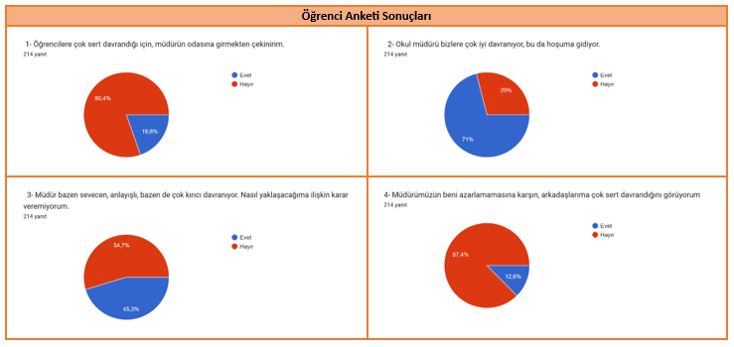

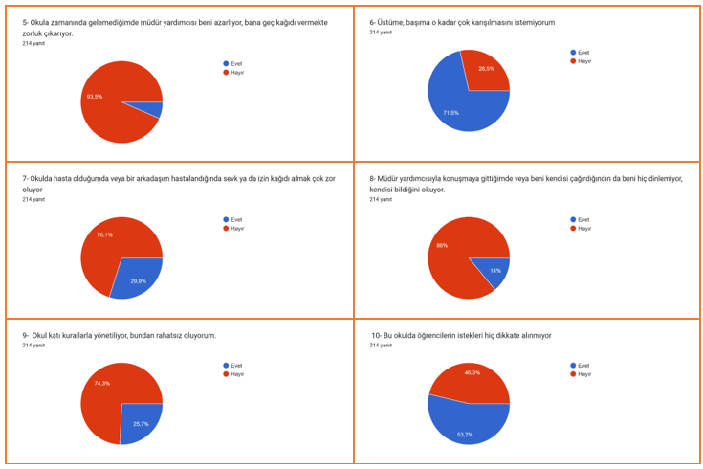

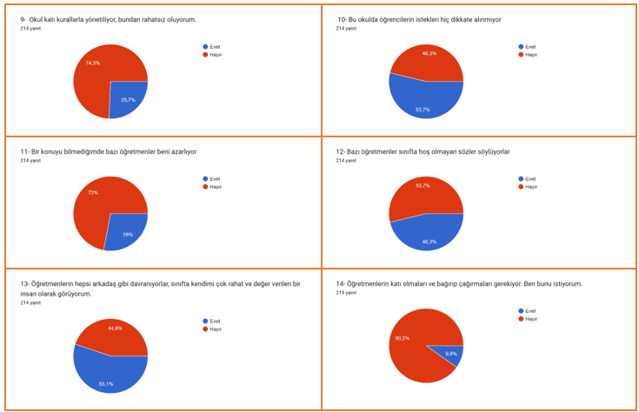

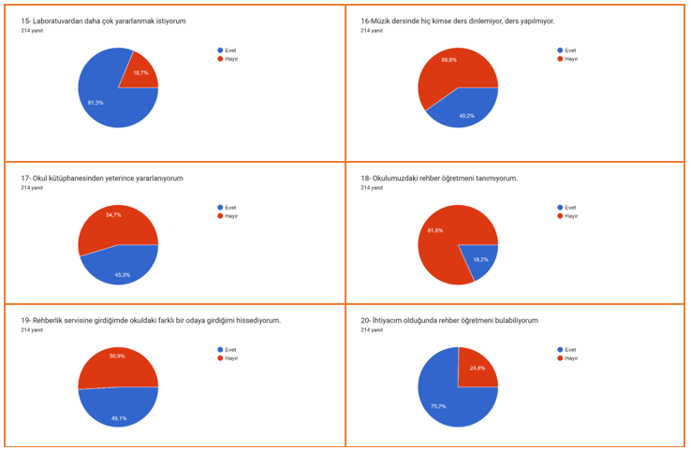

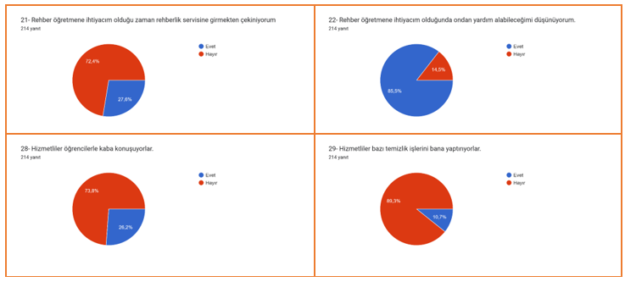

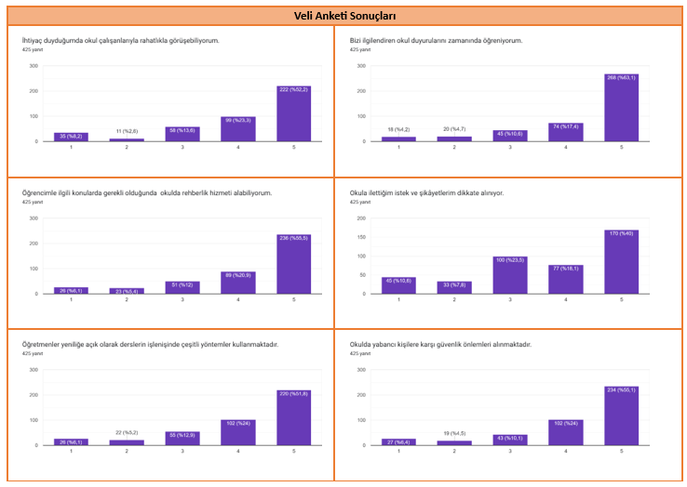

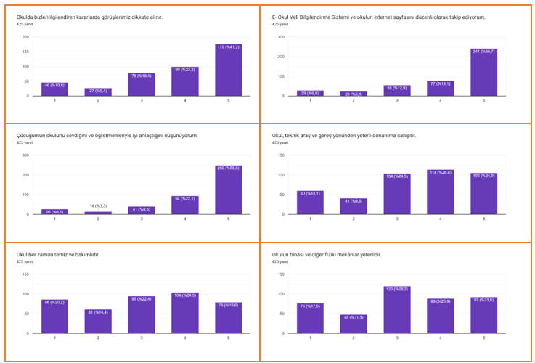

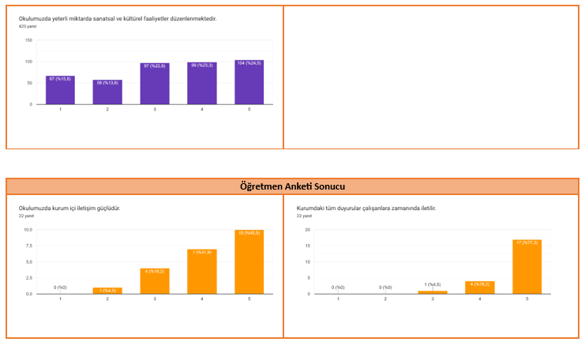

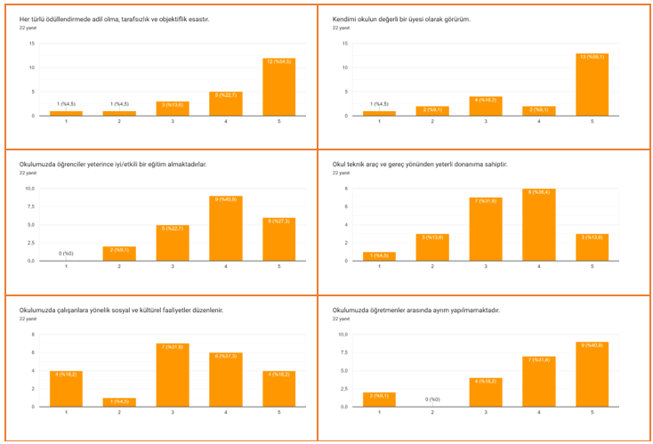

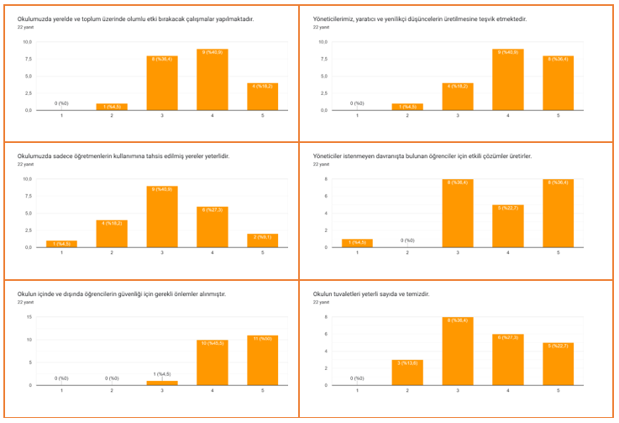

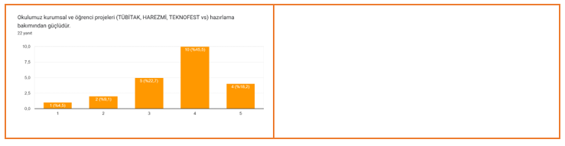

**2.7- Okul/Kurum İçi Analiz**

|  |  |  |  |  |  |  |
| --- | --- | --- | --- | --- | --- | --- |
|  | **Öğrenci Sayıları** | | | | | |
| Özel Eğitim | 1. Sınıflar | 2. Sınıflar | 3. Sınıflar | 4. Sınıflar | Toplam |
| 2023-2024 | 10 | 269 | 267 | 288 | 257 | 1091 |
| 2022-2023 | 10 | 280 | 299 | 256 | 249 | 1094 |

|  |  |  |  |  |  |  |  |
| --- | --- | --- | --- | --- | --- | --- | --- |
|  | **Sosyal-Kültürel-Bilimsel ve Sportif Başarı Verileri** | | | | | | |
| Futbol | Voleybol | Atletizm | Resim | Şiir | Kompozisyon | Toplam |
| 2023-2024 | 0 | 0 | 1 | 0 | 0 | 0 | 1 |
| 2022-2023 | 0 | 0 | 2 | 1 | 1 | 0 | 4 |

|  |  |  |  |  |  |
| --- | --- | --- | --- | --- | --- |
|  | **Devam-Devamsızlık Durumları** | | | | |
| Özel Eğitim | 1. Sınıflar | 2. Sınıflar | 3. Sınıflar | 4. Sınıflar |
| 2023-2024 | 1 | 10 | 9 | 6 | 4 |
| 2022-2023 | 1 | 6 | 5 | 3 | 0 |

**2.7.1- Teşkilat Yapısı**

**2.7.2- İnsan Kaynakları**

|  |  |  |
| --- | --- | --- |
| **Yönetici Sayıları** | | |
|  | Müdür | Müdür Yardımcısı |
| Norm | 1 | 3 |
| Mevcut | 1 | 1 |
| Anaokulu Ortaokul ve Liselerde 100 ila 500 öğrencisi bulunan kurumlarda 1 Müdür Yardımcısı; İlkokullarda 100 ila 600 öğrencisi bulunan kurumlarda 1 Müdür Yardımcısı | | |

|  |  |  |
| --- | --- | --- |
| **Sıra** | **Öğretmen-Öğrenci-Derslik Bilgileri** | **Sayı** |
| 1 | Öğrenci Sayısı | 1241 |
| 2 | Öğretmen Sayısı | 64 |
| 3 | Derslik Sayısı | 29 |
| 4 | Özel Eğitim Derslik Sayısı | 1 |
| 5 | Öğretmen Başına Düşen Öğrenci Sayısı | 19 |
| 6 | Derslik Başına Düşen Öğrenci Sayısı | 43 |
| 7 | Özel Eğitim Derslik Başına Düşen Öğrenci Sayısı | 10 |

|  |  |  |  |  |
| --- | --- | --- | --- | --- |
| **Yardımcı Personel/Destek Personeli Sayısı** | | | | |
| Sıra | Branş | Norm | Mevcut | İhtiyaç |
| 1 | Memur | 1 | 1 | - |
| 2 | Destek Personeli | 8 | 8 | - |
| 3 | Güvenlik Görevlisi | 1 | 1 | - |

|  |  |  |  |  |
| --- | --- | --- | --- | --- |
| **Branş Bazında Öğretmen, Norm, Mevcut, İhtiyaç Sayıları** | | | | |
| Sıra | Branş | Norm | Mevcut | İhtiyaç |
| 1 | Sınıf Öğretmeni | 29 | 22 | 7 |
| 2 | Din Kültürü ve Ahlak Bilgisi | 1 | 1 | - |
| 4 | İngilizce | 2 | 2 | - |
| 12 | Rehberlik | 2 | 1 | 1 |
| 13 | Özel Eğitim | 2 | - | 2 |

|  |  |  |  |  |  |  |
| --- | --- | --- | --- | --- | --- | --- |
| **Kurumda Gerçekleşen Öğretmen Sirkülasyonunun Oranı** | | | | | | |
|  | **Yıl İçerisinde Kurumdan Ayrılan Öğretmen Sayısı** | | | **Yıl İçerisinde Kurumda Göreve Başlayan Öğretmen Sayısı** | | |
| 2021 | 2022 | 2023 | 2021 | 2022 | 2023 |
| Toplam |  |  | 3 |  |  | 1 |

|  |  |  |  |  |  |  |  |
| --- | --- | --- | --- | --- | --- | --- | --- |
|  | **Öğretmenlerin Hizmet Süreleri** | | | | | | |
|  | 1-3 Yıl | 4-6 Yıl | 7-10 Yıl | 11-15 Yıl | 16-20 Yıl | 20 ve üzeri | Toplam |
| Sayı | 2 | 1 | 2 | 6 | 3 | 14 | 28 |

**2.7.3- Teknolojik Düzey**

|  |  |  |  |  |
| --- | --- | --- | --- | --- |
| **Teknolojik Araç-Gereç Durumu** | | | | |
| Araç-Gereçler | 2021-2022 | 2022-2023 | 2023-2024 | İhtiyaç |
| Akıllı Tahta | 31 | 31 | 31 | - |
| Tablet | - | - | - | 5 |
| Fatih Projesi Altyapısı | Var | Var | Var |  |
| Bilgisayar | 16 | 14 | 12 | - |
| Yazıcı | 10 | 10 | 10 | - |
| Fotokopi Makinesi | - | - | - | 2 |
| Baskı Makinesi | - | - | - | 1 |
| Güvenlik Kamerası | 30 | 30 | 30 | - |

|  |  |  |  |
| --- | --- | --- | --- |
| **Fiziki Mekân Durumu** | | | |
|  | Sayı | Yeterli/Yetersiz | Açıklama |
| Öğretmen Çalışma Odası | Yok | - | - |
| Spor Odası | Var | Yeterli | - |
| Kütüphane | Var | Yetersiz | Daha geniş bir alan olmalı |
| Rehberlik Servisi | Var | Yetersiz | Oda sayısı arttırılmalı |
| Resim Odası | Yok | - | - |
| Müzik Odası | Yok | - | - |
| Arşiv | Var | Yeterli | - |
| Çok Amaçlı Salon | Var | Yeterli | - |
| Spor Salonu | Yok | - | - |
| Konferans Salonu | Yok | - | - |
| Bilişim Teknolojileri Sınıfı | Var | Yetersiz | Daha geniş bir alan olmalı |
| Fen Laboratuvarı | Var | Yeterli | - |
| Kantin | Var | Yeterli | - |

**2.7.4- Mali Kaynaklar**

|  |  |  |  |  |  |
| --- | --- | --- | --- | --- | --- |
| **Kaynak Tablosu** | | | | | |
| Kaynaklar | 2023-2024 | 2024-2025 | 2025-2026 | 2026-2027 | 2027-2028 |
| Okul Aile Birliği | 450.000,00 TL | 562.500,00 TL | 675.000,00 TL | 810.000,00 TL | 972.000,00 TL |
| Kira Geliri | 120.000,00 TL | 150.000,00 TL | 180.000,00 TL | 225.000,00 TL | 270.000,00 TL |
| Dış Kaynak/Proje | - | - | - | - | - |
| Toplam | 570.000,00 TL | 712.500,00 TL | 855.000,00 TL | 1.035.000,00 TL | 1.242.000,00 TL |

|  |  |  |
| --- | --- | --- |
| **2023-2024 Yılı Harcama Kalemleri** | | |
| Harcama Kalemi | Çeşitleri | Tutar |
| Personel | Sözleşmeli olarak çalışan personelin (sekreter temizlik, güvenlik) ücret, vergi, sigorta vb. giderleri | 435.000,00 TL |
| Küçük Onarım | Okul/kurum binası ve tesisatlarıyla ilgili her türlü küçük onarım giderleri | 15.000,00 TL |
| Sosyal-Sportif Faaliyetler | Etkinlikler ile ilgili giderler | 10.000,00 TL |
| Temizlik | Temizlik malzemeleri alımı | 15.000,00 TL |
| İletişim | Telefon, faks, internet, posta, mesaj giderleri | 30.000,00 TL |
| Kırtasiye | Her türlü kırtasiye ve sarf malzemesi giderleri | 15.000,00 TL |
| Büro Makineleri Harcamaları | Fotokopi Makinesi, yazıcı, bilgisayar bakım ve tamiri ve toner giderleri | 15.000,00 TL |
| Yoksul Öğrencilere Yardım | Yoksul Öğrencilere Yardım | 15.000,00 TL |

|  |  |  |  |
| --- | --- | --- | --- |
| **Yıllık Olarak Yapılan Rutin Bakımlar** | | | |
|  | 2021-2022 | 2022-2023 | 2023-2024 |
| Su Deposu | Yapıldı | Yapıldı | Yapıldı |
| Kalorifer Kazanı | Yapıldı | Yapıldı | Yapıldı |
| Baca Temizliği | Yapıldı | Yapıldı | Yapıldı |
| Asansör | Asansör bulunmamaktadır. | Asansör bulunmamaktadır. | Asansör bulunmamaktadır. |
| Elektrik Tesisatı | Yapılmadı | Yapılmadı | Yapıldı |
| İlaçlama | Yapıldı | Yapıldı | Yapıldı |
| Paratoner | Paratoner bulunmamaktadır. | Paratoner bulunmamaktadır. | Paratoner bulunmamaktadır. |
| Yangın Tüpü | Yapıldı | Yapıldı | Yapıldı |
| Yangın Sistemi | Yapıldı | Yapıldı | Yapıldı |

**2.7.5- İstatistiki Veriler**

|  |  |
| --- | --- |
| **Öğretmenlerin Katıldıkları Hizmetiçi Eğitimler ve Sayıları** | |
| Temel Eğitim Kursu | 6 |
| Hazırlayıcı Eğitim Kursu | 6 |
| Kapsayıcı Eğitim Semineri | 12 |
| Çalışanların Temel İş Sağlığı ve Güvenliği Eğitimi Kursu | 25 |
| Eğitimde Teknoloji Kullanımı Kursu | 26 |
| Çevre Uyum Eğitim Semineri | 21 |
| Ekolojik Okuryazarlık Semineri | 26 |
| Dijital Okuryazarlık ( Bilgi ve İnternet Okuryazarlığı) Semineri | 21 |
| MEB Birim Amirlerinin Öğretmen Bilgilendirme Semineri | 32 |
| Müze Eğitimi Semineri | 23 |
| Uzaktan Eğitim Süreçlerinde Öğretim Becerilerinin Geliştirilmesi Semineri | 22 |
| Kütüphane Organizasyonu ve Kullanımı Semineri | 21 |
| İklim Değişikliği ve Çevre Eğitimi Semineri | 28 |
| Özel Ulaştırma Hizmetleri Mesleki Eğitim ve Geliştirme (SRC) Teorik ve Uygulama Sınav Sorumlusu Semineri | 22 |
| Duygu Düzenleme (Öfke ve Stres Yönetimi) Semineri | 16 |
| Merhamet ve Yavaşlamak Semineri | 31 |
| Öğretmen Olmak Semineri | 13 |
| Sorumluluk, Liderlik ve Değerler Eğitimi Semineri | 33 |
| Bağımlılıkla Mücadele Semineri 1 | 36 |
| Çocuk ve Ergenlerde Kayıp ve Yas Semineri | 23 |
| Afet Sonrası Ruh Sağlığı Semineri | 30 |
| Türk Mitolojisinin Eğitimdeki Yeri ve Önem | 23 |
| 21.yy. Becerileri Eğitimi Seminer | 22 |
| Afet ve Acil Durum Temel Kavramlar Semineri | 22 |
| Okul Tabanlı Afet Eğitimi Kursu | 27 |
| Uzaktan Eğitim Sürecinde, Tasarım ve Yönetim Becerilerinin Geliştirilmesi Kursu | 24 |
| Aday Öğretmenlik Programı Uyum Eğitimi | 25 |
| Oyun Terapisinin Eğitim Ortamında Kullanımı Semineri | 22 |
| Başlangıç Düzeyi Piyano Eğitimi Semineri | 12 |
| Ortaokulda Drama Eğitimi Semineri | 17 |
| Okuma Kültüründe Anadolu Mektebi Yazar Okuma Modeli Eğitimi Semineri | 11 |
| Siber Güvenliğe Giriş Eğitimi Semineri | 12 |
| Türkçenin Kullanımı ve Diksiyon Uzaktan Eğitim Semineri | 14 |
| Geçici Koruma Statüsündeki Çocuklara Rehberlik Hizmetleri Semineri | 23 |
| İnsan Hakları ve Demokrasi Semineri | 24 |
| Çevre ve Sıfır Atık Semineri | 23 |
| Birleştirilmiş Sınıflı Köy Okullarında Görev Yapan Öğretmenlere Yönelik Uzaktan Mesleki Gelişim Semineri | 22 |
| Protokol Kuralları Uzaktan Eğitim Semineri | 23 |
| Şiddetin Psikolojik, Sosyal, Dini ve Hukuksal Boyutları Semineri | 25 |
| Gençlerle İletişim Semineri | 26 |
| Özel Yetenekli Öğrencilerin Ayırt Edici Özellikleri Semineri | 14 |
| Zekâ Oyunları Kursu | 14 |
| Özel Eğitime İhtiyacı olan Çocukların Eğitim Sürecine Uyum Kursu | 21 |
| Sınıfında Yabancı Uyruklu Öğrenci Bulunan Öğretmenlerin Eğitimi Kursu | 27 |
| İlk Yardım Eğitimi Kursu | 26 |
| Eğitimde Drama Teknikleri Kursu | 23 |
| Masal Anlatıcılığı Uzaktan Eğitim Kursu | 9 |
| Osmanlı Türkçesi Uzaktan Eğitim (Temel Seviye) Kursu | 11 |
| VFabrika Eğitimi Kursu (Temel Düzey) | 12 |
| Robotik ve Kodlama (Temel Düzey) Eğitimi Kursu | 10 |
| Türk Mangalası Eğitimi Semineri | 22 |
| Öğretmenin Fabrika Ayarları Semineri | 9 |
| Uzman Öğretmenlik Eğitim Programı Semineri | 8 |
| 5 Kelime1 Hikâye Semineri | 23 |
| Özel Motorlu Taşıt Sürücüleri Kursu Sınav Sorumlusu Tamamlama Kursu | 22 |
| Çocuklarda Sorumluluk Bilinci Oluşturma Eğitimi Semineri | 27 |
| NeuroLinguistic Programming (NLP) ye Giriş Semineri | 8 |
| Zor Durumların Yönetimi, Mesleki Doyum, Bilgelik Psikolojisi, Bilimsel Liderlik, Değişen Dünya ve Eğitim Semineri | 21 |
| Hız Çağında Öğretmen Olmak ve Dijital Obezite Semineri | 19 |
| Çocuk Resimleri Analizi Semineri | 16 |
| Çöpün Yolculuğu ve Geri Dönüşüm Semineri | 12 |
| Öğrenmede Ölçme-Değerlendirme Semineri | 21 |
| Etkili İletişim ve Etkili Sınıf Yönetimi Semineri | 21 |
| Türkiye de Demokrasi Serüveni ve 15 Temmuz Süreci Semineri | 23 |
| Gelişmiş Ülkelerin Eğitim Sistemleri, Uluslararası Kuruluşların Eğitim Çalışmaları Semineri | 5 |
| Türk İşaret Dili Kursu | 7 |
| Ulusal ve Uluslararası Eğitim Projeleri ve Örnek Projeler Semineri | 11 |
| e-Sınav Uygulama ve İzleme Sorumlusu Kursu | 8 |
| Kaynaştırma/Bütünleştirme Yoluyla Eğitim Uygulamaları Semineri | 16 |
| Otizm Spektrum Bozukluğu Farkındalık Eğitim Semineri | 13 |
| Dil ve Konuşma Güçlüğü Farkındalık Eğitim Semineri | 17 |
| Özel Öğrenme Güçlüğü Farkındalık Eğitim Semineri | 22 |
| Trafik Sistemi ve Trafik Kurallarına Uyma Bilinci Semineri | 24 |
| Atık Yönetimi ve Sıfır Atık Semineri | 21 |
| Kadına Karşı Şiddeti Önleme Semineri | 22 |
| İhmal ve İstismar Semineri | 22 |
| Akran Zorbalığı Semineri | 22 |
| Eğitimde Web 2.0 Araçları Kullanımı Semineri 2 | 21 |
| Kurmaca Metin (Öykü) Yazma Eğitimi Semineri | 14 |
| Sosyal Medya Kullanımı ve İletişim Semineri | 15 |
| Zaman Yönetimi | 9 |
| Okul Kültürünün Geliştirilmesi Semineri | 27 |

|  |  |
| --- | --- |
| **Yürütülen Projeler** | |
| 2022-2023 Eğitim Öğretim Dönemi | 2022-2023 Eğitim Öğretim Dönemi |
| Veli Akademisi  Umudum Öğretmenim  En iyi Narkotik Polisi: Anne  Trafik Eğitimi  Geleneksel Çocuk Oyunları | Veli Akademisi  Dilimizin Zenginlikleri  En iyi Narkotik Polisi: Anne  Trafik Eğitimi  Ben Okuyorum İstanbul Okuyor  İstanbul Öğrenci Meclisleri  Geleneksel Çocuk Oyunları |

|  |  |  |
| --- | --- | --- |
| **Kurumlarla Yapılan Çalışmalar** | | |
|  | 2022-2023 Eğitim Öğretim Dönemi | 2023-2024 Eğitim Öğretim Dönemi |
| Bayrampaşa Belediyesi | Ulaşım  İlaçlama  Temizlik | Ulaşım  İlaçlama  Temizlik |
| Kızılay | Çocuklara Yönelik Seminerler  İlkyardım Semineri  Kan Bağışı Etkinliği | Çocuklara Yönelik Seminerler  İlkyardım Semineri  Kan Bağışı Etkinliği |
| Emniyet Müdürlüğü | Veli Seminerleri  Öğrenci Trafik Eğitimleri | Veli Seminerleri  Öğrenci Trafik Eğitimleri |
| LÖSEV | - | Öğrenci Semineri |

|  |  |
| --- | --- |
| **Öğrenme Stilleri Envanteri** | |
| C:\Users\BT-Lab\AppData\Local\Microsoft\Windows\INetCache\Content.MSO\8EA9AF1E.tmp | C:\Users\BT-Lab\AppData\Local\Microsoft\Windows\INetCache\Content.MSO\299CC8DC.tmp |
| C:\Users\BT-Lab\AppData\Local\Microsoft\Windows\INetCache\Content.MSO\84E90F4A.tmp | C:\Users\BT-Lab\AppData\Local\Microsoft\Windows\INetCache\Content.MSO\7DA315E8.tmp |
| C:\Users\BT-Lab\AppData\Local\Microsoft\Windows\INetCache\Content.MSO\2F623C36.tmp | C:\Users\BT-Lab\AppData\Local\Microsoft\Windows\INetCache\Content.MSO\9B668DB4.tmp |
| C:\Users\BT-Lab\AppData\Local\Microsoft\Windows\INetCache\Content.MSO\9D19A1E2.tmp | C:\Users\BT-Lab\AppData\Local\Microsoft\Windows\INetCache\Content.MSO\A3A27C40.tmp |
| C:\Users\BT-Lab\AppData\Local\Microsoft\Windows\INetCache\Content.MSO\59046C4E.tmp | C:\Users\BT-Lab\AppData\Local\Microsoft\Windows\INetCache\Content.MSO\E00ED8C.tmp |
| C:\Users\BT-Lab\AppData\Local\Microsoft\Windows\INetCache\Content.MSO\1EB4877A.tmp | C:\Users\BT-Lab\AppData\Local\Microsoft\Windows\INetCache\Content.MSO\BEA6AD98.tmp |
| C:\Users\BT-Lab\AppData\Local\Microsoft\Windows\INetCache\Content.MSO\A2042012.tmp | C:\Users\BT-Lab\AppData\Local\Microsoft\Windows\INetCache\Content.MSO\124909F0.tmp |
| C:\Users\BT-Lab\AppData\Local\Microsoft\Windows\INetCache\Content.MSO\E63357E.tmp | C:\Users\BT-Lab\AppData\Local\Microsoft\Windows\INetCache\Content.MSO\2C60FE3C.tmp |
| C:\Users\BT-Lab\AppData\Local\Microsoft\Windows\INetCache\Content.MSO\289ECBAA.tmp | C:\Users\BT-Lab\AppData\Local\Microsoft\Windows\INetCache\Content.MSO\B54EF148.tmp |
| C:\Users\BT-Lab\AppData\Local\Microsoft\Windows\INetCache\Content.MSO\4FAC8E96.tmp | C:\Users\BT-Lab\AppData\Local\Microsoft\Windows\INetCache\Content.MSO\47116F14.tmp |
| C:\Users\BT-Lab\AppData\Local\Microsoft\Windows\INetCache\Content.MSO\46E6EA42.tmp | C:\Users\BT-Lab\AppData\Local\Microsoft\Windows\INetCache\Content.MSO\F729C3A0.tmp |
| C:\Users\BT-Lab\AppData\Local\Microsoft\Windows\INetCache\Content.MSO\7D8ADBDA.tmp | C:\Users\BT-Lab\AppData\Local\Microsoft\Windows\INetCache\Content.MSO\7576E0F8.tmp |
| C:\Users\BT-Lab\AppData\Local\Microsoft\Windows\INetCache\Content.MSO\C2AD09C6.tmp | C:\Users\BT-Lab\AppData\Local\Microsoft\Windows\INetCache\Content.MSO\A12801C4.tmp |
| C:\Users\BT-Lab\AppData\Local\Microsoft\Windows\INetCache\Content.MSO\C3050072.tmp | C:\Users\BT-Lab\AppData\Local\Microsoft\Windows\INetCache\Content.MSO\E17FA950.tmp |
| C:\Users\BT-Lab\AppData\Local\Microsoft\Windows\INetCache\Content.MSO\F7B8EBDE.tmp | C:\Users\BT-Lab\AppData\Local\Microsoft\Windows\INetCache\Content.MSO\8880E39C.tmp |
| C:\Users\BT-Lab\AppData\Local\Microsoft\Windows\INetCache\Content.MSO\3D1BB80A.tmp | C:\Users\BT-Lab\AppData\Local\Microsoft\Windows\INetCache\Content.MSO\75B97CA8.tmp |
| C:\Users\BT-Lab\AppData\Local\Microsoft\Windows\INetCache\Content.MSO\BD1910F6.tmp | C:\Users\BT-Lab\AppData\Local\Microsoft\Windows\INetCache\Content.MSO\A78E0074.tmp |
| C:\Users\BT-Lab\AppData\Local\Microsoft\Windows\INetCache\Content.MSO\2A6162A2.tmp | C:\Users\BT-Lab\AppData\Local\Microsoft\Windows\INetCache\Content.MSO\1B45BB00.tmp |
| C:\Users\BT-Lab\AppData\Local\Microsoft\Windows\INetCache\Content.MSO\F855D90E.tmp | C:\Users\BT-Lab\AppData\Local\Microsoft\Windows\INetCache\Content.MSO\87D6B84C.tmp |
| C:\Users\BT-Lab\AppData\Local\Microsoft\Windows\INetCache\Content.MSO\FBB4603A.tmp | C:\Users\BT-Lab\AppData\Local\Microsoft\Windows\INetCache\Content.MSO\3F71C458.tmp |
| C:\Users\BT-Lab\AppData\Local\Microsoft\Windows\INetCache\Content.MSO\A003A426.tmp | C:\Users\BT-Lab\AppData\Local\Microsoft\Windows\INetCache\Content.MSO\43CE6B24.tmp |
| C:\Users\BT-Lab\AppData\Local\Microsoft\Windows\INetCache\Content.MSO\9DBF10D2.tmp | C:\Users\BT-Lab\AppData\Local\Microsoft\Windows\INetCache\Content.MSO\5936F8B0.tmp |
| C:\Users\BT-Lab\AppData\Local\Microsoft\Windows\INetCache\Content.MSO\DD42D23E.tmp | C:\Users\BT-Lab\AppData\Local\Microsoft\Windows\INetCache\Content.MSO\A45478FC.tmp |
| C:\Users\BT-Lab\AppData\Local\Microsoft\Windows\INetCache\Content.MSO\F277D46A.tmp | C:\Users\BT-Lab\AppData\Local\Microsoft\Windows\INetCache\Content.MSO\1EBAB808.tmp |
| C:\Users\BT-Lab\AppData\Local\Microsoft\Windows\INetCache\Content.MSO\5D3FC356.tmp | C:\Users\BT-Lab\AppData\Local\Microsoft\Windows\INetCache\Content.MSO\EE3441D4.tmp |
| C:\Users\BT-Lab\AppData\Local\Microsoft\Windows\INetCache\Content.MSO\7AA10B02.tmp | C:\Users\BT-Lab\AppData\Local\Microsoft\Windows\INetCache\Content.MSO\6ACE6260.tmp |
| C:\Users\BT-Lab\AppData\Local\Microsoft\Windows\INetCache\Content.MSO\D2B2D76E.tmp | C:\Users\BT-Lab\AppData\Local\Microsoft\Windows\INetCache\Content.MSO\5FA525AC.tmp |
| C:\Users\BT-Lab\AppData\Local\Microsoft\Windows\INetCache\Content.MSO\2F49149A.tmp | C:\Users\BT-Lab\AppData\Local\Microsoft\Windows\INetCache\Content.MSO\D26F57B8.tmp |
| C:\Users\BT-Lab\AppData\Local\Microsoft\Windows\INetCache\Content.MSO\A7606E86.tmp | C:\Users\BT-Lab\AppData\Local\Microsoft\Windows\INetCache\Content.MSO\5DCA8484.tmp |
| C:\Users\BT-Lab\AppData\Local\Microsoft\Windows\INetCache\Content.MSO\8B4A5132.tmp | C:\Users\BT-Lab\AppData\Local\Microsoft\Windows\INetCache\Content.MSO\EA46F810.tmp |

|  |  |
| --- | --- |
| **Okul Disiplinini Etkileyen Faktörler** | |
| C:\Users\BT-Lab\AppData\Local\Microsoft\Windows\INetCache\Content.MSO\36BDE362.tmp | C:\Users\BT-Lab\AppData\Local\Microsoft\Windows\INetCache\Content.MSO\EC9BB9C0.tmp |
| C:\Users\BT-Lab\AppData\Local\Microsoft\Windows\INetCache\Content.MSO\BA805CE.tmp | C:\Users\BT-Lab\AppData\Local\Microsoft\Windows\INetCache\Content.MSO\DB2B430C.tmp |
| C:\Users\BT-Lab\AppData\Local\Microsoft\Windows\INetCache\Content.MSO\FA60F8FA.tmp | C:\Users\BT-Lab\AppData\Local\Microsoft\Windows\INetCache\Content.MSO\10479B18.tmp |
| C:\Users\BT-Lab\AppData\Local\Microsoft\Windows\INetCache\Content.MSO\905B68E6.tmp | C:\Users\BT-Lab\AppData\Local\Microsoft\Windows\INetCache\Content.MSO\C2744DE4.tmp |
| C:\Users\BT-Lab\AppData\Local\Microsoft\Windows\INetCache\Content.MSO\B0BEC192.tmp | C:\Users\BT-Lab\AppData\Local\Microsoft\Windows\INetCache\Content.MSO\B187A770.tmp |
| C:\Users\BT-Lab\AppData\Local\Microsoft\Windows\INetCache\Content.MSO\A3532EFE.tmp | C:\Users\BT-Lab\AppData\Local\Microsoft\Windows\INetCache\Content.MSO\D076B3BC.tmp |
| C:\Users\BT-Lab\AppData\Local\Microsoft\Windows\INetCache\Content.MSO\7C2D9D2A.tmp | C:\Users\BT-Lab\AppData\Local\Microsoft\Windows\INetCache\Content.MSO\85E13EC8.tmp |
| C:\Users\BT-Lab\AppData\Local\Microsoft\Windows\INetCache\Content.MSO\81BB816.tmp | C:\Users\BT-Lab\AppData\Local\Microsoft\Windows\INetCache\Content.MSO\8F5DD494.tmp |
| C:\Users\BT-Lab\AppData\Local\Microsoft\Windows\INetCache\Content.MSO\29CFEBC2.tmp | C:\Users\BT-Lab\AppData\Local\Microsoft\Windows\INetCache\Content.MSO\5385C120.tmp |
| C:\Users\BT-Lab\AppData\Local\Microsoft\Windows\INetCache\Content.MSO\53CD642E.tmp | C:\Users\BT-Lab\AppData\Local\Microsoft\Windows\INetCache\Content.MSO\2EC1106C.tmp |

|  |  |
| --- | --- |
| **Okul Ortamını Etkileyen Faktörler** | |
| C:\Users\BT-Lab\AppData\Local\Microsoft\Windows\INetCache\Content.MSO\DD1BBE76.tmp | C:\Users\BT-Lab\AppData\Local\Microsoft\Windows\INetCache\Content.MSO\33AC89F4.tmp |
| C:\Users\BT-Lab\AppData\Local\Microsoft\Windows\INetCache\Content.MSO\37F42822.tmp | C:\Users\BT-Lab\AppData\Local\Microsoft\Windows\INetCache\Content.MSO\84241C80.tmp |
| C:\Users\BT-Lab\AppData\Local\Microsoft\Windows\INetCache\Content.MSO\F22E368E.tmp | C:\Users\BT-Lab\AppData\Local\Microsoft\Windows\INetCache\Content.MSO\2D4671CC.tmp |
| C:\Users\BT-Lab\AppData\Local\Microsoft\Windows\INetCache\Content.MSO\6D1FD5BA.tmp | C:\Users\BT-Lab\AppData\Local\Microsoft\Windows\INetCache\Content.MSO\F19C55D8.tmp |
| C:\Users\BT-Lab\AppData\Local\Microsoft\Windows\INetCache\Content.MSO\DE67B1A6.tmp | C:\Users\BT-Lab\AppData\Local\Microsoft\Windows\INetCache\Content.MSO\DCB554A4.tmp |
| C:\Users\BT-Lab\AppData\Local\Microsoft\Windows\INetCache\Content.MSO\1E193652.tmp | C:\Users\BT-Lab\AppData\Local\Microsoft\Windows\INetCache\Content.MSO\2E33BA30.tmp |
| C:\Users\BT-Lab\AppData\Local\Microsoft\Windows\INetCache\Content.MSO\21A88FBE.tmp | C:\Users\BT-Lab\AppData\Local\Microsoft\Windows\INetCache\Content.MSO\4F98927C.tmp |
| C:\Users\BT-Lab\AppData\Local\Microsoft\Windows\INetCache\Content.MSO\8F96A9EA.tmp | C:\Users\BT-Lab\AppData\Local\Microsoft\Windows\INetCache\Content.MSO\20CFA988.tmp |
| C:\Users\BT-Lab\AppData\Local\Microsoft\Windows\INetCache\Content.MSO\97DD30D6.tmp | C:\Users\BT-Lab\AppData\Local\Microsoft\Windows\INetCache\Content.MSO\A77B8B54.tmp |
| C:\Users\BT-Lab\AppData\Local\Microsoft\Windows\INetCache\Content.MSO\FA7DF4EE.tmp | C:\Users\BT-Lab\AppData\Local\Microsoft\Windows\INetCache\Content.MSO\97559F2C.tmp |
| C:\Users\BT-Lab\AppData\Local\Microsoft\Windows\INetCache\Content.MSO\72734A1A.tmp | C:\Users\BT-Lab\AppData\Local\Microsoft\Windows\INetCache\Content.MSO\8886A938.tmp |
| C:\Users\BT-Lab\AppData\Local\Microsoft\Windows\INetCache\Content.MSO\920F3C06.tmp | C:\Users\BT-Lab\AppData\Local\Microsoft\Windows\INetCache\Content.MSO\D53B36B2.tmp |
| C:\Users\BT-Lab\AppData\Local\Microsoft\Windows\INetCache\Content.MSO\C87990.tmp | C:\Users\BT-Lab\AppData\Local\Microsoft\Windows\INetCache\Content.MSO\17A1661E.tmp |
| C:\Users\BT-Lab\AppData\Local\Microsoft\Windows\INetCache\Content.MSO\A2E897DC.tmp | C:\Users\BT-Lab\AppData\Local\Microsoft\Windows\INetCache\Content.MSO\1E58B64A.tmp |
| C:\Users\BT-Lab\AppData\Local\Microsoft\Windows\INetCache\Content.MSO\52C3CB4.tmp | C:\Users\BT-Lab\AppData\Local\Microsoft\Windows\INetCache\Content.MSO\C37E28E2.tmp |
| C:\Users\BT-Lab\AppData\Local\Microsoft\Windows\INetCache\Content.MSO\A4839B40.tmp | C:\Users\BT-Lab\AppData\Local\Microsoft\Windows\INetCache\Content.MSO\9CC5E34E.tmp |

**2.8- Dış Çevre Analizi (Politik, Ekonomik, Sosyal, Teknolojik, Yasal ve Çevresel Çevre Analizi - PESTLE)**

|  |  |  |  |  |
| --- | --- | --- | --- | --- |
| **Politik-Yasal Etkenler** | **Ekonomik Etkenler** | **Sosyokültürel Etkenler** | **Teknolojik Etkenler** | **Çevresel Etkenler** |
| Kalkınma Planı ve Orta Vadeli Program,  Bakanlık, il ve ilçe stratejik planlarının incelenmesi,  Yasal Yükümlülüklerin belirlenmesi,  Oluşturulması gereken kurul ve komisyonlar,  Okul çevresindeki politik durum | Okulun bulunduğu çevrenin genel gelir durumu,  İş kapasitesi,  Okulun gelirini arttırıcı unsurlar,  Tasarruf sağlama imkânları,  İşsizlik durumu,  Ürün ve hizmet satın alma imkânları,  Kullanılabilir bütçe | Kariyer beklentileri,  Ailelerin ve öğrencilerin bilinçlenmeleri,  Aile yapısındaki değişmeler,  Nüfus artışı,  Göç,  Nüfusun yaş gruplarına göre dağılımı,  Hayat beklentilerindeki değişimler,  Beslenme alışkanlıkları,  Değerler, mesleki etik kuralları | Okulun teknoloji kullanım durumu,  E-devlet uygulamaları,  Dijital platformlar üzerinden uzaktan eğitim imkânları,  Okulun sahip olmadığı teknolojik araçlar  Personelin ve öğrencilerin teknoloji kullanım kapasiteleri  Personelin ve öğrencilerin sahip olduğu teknolojik araçlar,  Teknoloji alanındaki gelişmeler,  Teknolojinin eğitimde kullanımı | Hava ve su kirliliği,  Toprak yapısı,  Bitki örtüsü,  Doğal kaynakların korunması için yapılan çalışmalar,  Çevrede yoğunluk gösteren hastalıklar,  Doğal afetler |

**2.9- Güçlü ve Zayıf Yönler ile Fırsatlar ve Tehditler (GZFT) Analizi**

Okulumuzun temel istatistiklerinde verilen okul künyesi, çalışan bilgileri, bina bilgileri, teknolojik kaynak bilgileri ve gelir gider bilgileri ile paydaş anket sonucunda ortaya çıkan sorun ve gelişime açık alanlar iç ve dış faktör olarak değerlendirilerek GZFT tablosunda belirtilmiştir. Dolayısıyla olguyu belirten istatistikler ile algıyı ölçen anketlerden çıkan sonuçlar tek bir analizde birleştirilmiştir.

Okulumuzun güçlü ve zayıf yönleri, donanım, malzeme, çalışan, iş yapma becerisi, kurumsal iletişim gibi çok çeşitli alanlarda kendisinden kaynaklı olan güçlülükleri ve zayıflıkları ifade etmektedir ve ayrımda temel olarak okul müdürü/müdürlüğü kapsamından bakılarak iç faktör ve dış faktör ayrımı yapılmıştır.

|  |  |
| --- | --- |
| **GZFT Analizi** | |
| İç Çevre | |
| Güçlü Yönler | Zayıf Yönler |
| • Öğrenci velilerinin eğitim faaliyetlerine önem veriyor olması  • Okul ve kurumlarda teknolojik altyapı çalışmalarının Bakanlığımızın belirlediği takvime uygun olarak yapılması  • İlçe Milli Eğitim ve diğer okullar güçlü iletişimin olması  • Müdürlüğümüz faaliyetlerinin mevzuata uygun olarak yapılması  • Bilgi edinme, halkla ilişkiler sürecinin mevzuatın belirlediği yasal sürede gerçekleşmesi  • İlçe ve okul/kurum düzeyinde iletişim ve yazışmaların zamanında gerçekleşmesi  • Yönetici görevlendirmelerinin yapılmış olması  • Öğrenci devam oranlarının yüksek olması  • Öğretmen-Yönetici iş birliğinin güçlü olması  • Dinamik, donanımlı ve özverili bir öğretmen kadromuzun olması  • Kendini geliştiren, gelişime açık ve teknolojiyi kullanan öğretmen kadrosunun bulunması  • Öğrencilerin okuma ihtiyacının giderilmesi için kütüphanenin olması  • Okul bahçesinin geniş olması | • İkili eğitim yapılması  • Öğrenci velilerinin eğitimciler yerine basın yayın araçlarını otorite kabul etmeleri  • Öğrenci velilerinin eğitimde kalite” kavramını, merkezi sınav başarısı olarak algılaması  • Öğrenci velilerinin eğitimcilere yönelik müdahale alanlarının fazla olması, eğitimcilerde mental yorgunluğa neden olması  • Eğitim faaliyetleri ARGE çalışmaları için kaynak bulma zorluğu  • Yerel maddi destek bulmakta yaşanan güçlükler  • Özel eğitim hizmetlerinden yararlanması gereken velilerin önyargıları, çevresel etmenlerden kaynaklanan çekinceleri  • Bilimsel, teknolojik temalı çalışmalar için maddi kaynak temininde güçlük yaşanması  • Veli görüşme randevu sisteminin bulunmaması nedeniyle eğitim faaliyetlerinin aksaması  • Performans Değerlendirme Sisteminin eksikliği  • Okulumuz önünde bulunan caddede araçların hızlarını düşürecek engellerin bulunmaması  • Sportif faaliyetler için kapalı spor salonunun bulunmaması |

|  |  |
| --- | --- |
| **GZFT Analizi** | |
| Dış Çevre | |
| Fırsatlar | Tehditler |
| • 5018 sayılı Kamu Mali Yönetimi ve Kontrol Kanunu’nun uygulanmaya başlanmış olması.  • Belli dönemlerde okul bünyesinde okul-aile iş birliği ile çalışmaları düzenlenmekte, buradan elde edilen gelirlerle okulumuzun eksikleri giderilmeye çalışılmaktadır. (Kermes vb.)  • Ayrıca, ekonomik durumu iyi olan velilerimizin okulumuza yardımları olmaktadır  • Teknolojinin ilerlemesinin ve benimsenmesinin artması.  • Bilginin hızlı üretimi, erişilebilirlik ve kullanılabilirliğinin gelişmesi.  • Teknolojinin sağladığı yeni öğrenme ve etkileşim/paylaşım olanakları.  • DYS siteminin okullara entegre edilmiş olması | • Millî Eğitim Bakanlığının yasa, yönetmelik ve mevzuatların sürekli değişmesi.  • Okulun gelirini arttırıcı faktörlerin yetersizliği  • Genel anlamda ailelerimizin sosyoekonomik düzeyleri düşük seviyelerde olması ve bu açıdan bakıldığı zaman, ailelerin okulun maddi kaynaklarına çok fazla katkısı olmamaktadır.  • Yeni istihdam tarzları, artan hareketlilik yeni yoğunlaşma noktalarının etkisiyle değişen aile yapısı ve sosyal yapı  • Göç alan bir ilçe olması nedeniyle kozmopolit bir yapıya sahip olması |

**2.10- Tespit ve İhtiyaçların Belirlenmesi**

Müdürlüğümüzde kurum kültürünün oluşturulması için iş ve işlemlerde birim içi ve birimler arası koordinasyon sağlanmaktadır. Yüz yüze görüşmelerle veya toplantılarla yapılacak iş ve işlemlerin salahiyeti için fikir telakkisinde bulunulmaktadır. Birimlerde görevlendirilen personel, katıldığı hizmet içi eğitimlere, ilgi ve yeteneklerine göre belirlenmektedir. Müdürlüğümüzde görevli personel arasında hiyerarşik bir sistem olmakla birlikte gerek yöneticiler gerekse personel arasında yatay iletişim mevcuttur. Her çalışanın fikirlerini rahatlıkla ifade edebileceği şekilde koordinasyon mekanizması oluşturulmuştur. Yönetici ve personelimizin mesleki yetkinliklerinin geliştirilmesi için hizmet içi eğitim faaliyetlerine katılımları teşvik edilmektedir. Stratejik Yönetim Sürecinde karar alma mekanizması işletilirken iç ve dış paydaşların görüşleri dikkate alınmaktadır. Müdürlüğümüz çalışmalarına etki düzeyleri ve önemleri değerlendirilerek beklenti ve öneriler, karar alma mekanizmasına dâhil edilmektedir.

Çalışmalar kurgulanırken dönemsel, çevresel, sosyolojik ve benzeri değişkenler dikkate alınmakta, sorunların çözümü ve ihtiyaçların giderilmesi amacıyla yapılan çalışmalarda bu değişkenler değerlendirilmektedir. Stratejik plan hazırlanması çalışmaları kapsamında yapılan tüm faaliyetler İlçe Milli Eğitim Müdürümüzün ve okul personelinin bilgileri dâhilinde yürütülmektedir. Sürecin her aşamasında bilgi paylaşımı sürece dâhil etmektedir. İlçe Milli Eğitim Müdürünün süreç hakkında gösterdiği duyarlılık, tüm yönetici ve personele yansımaktadır. Önceki dönemlere nazaran kurumumuz genelinde Stratejik Planlama çalışmalarında azami seviyede gayret ve duyarlılık göze çarpmaktadır. Ancak stratejik planlama ve izleme-değerlendirme çalışmaları başta olmak üzere “Stratejik Yönetim Süreci” ile ilgili iş ve işlemleri koordine edecek nitelikte personelin yeterli sayıda bulunmaması, bu konudaki ihtiyacın giderilmesi zorunluluğunu ortaya koymaktadır.



1. **Bölüm**

**Geleceğe Bakış**

1. **Geleceğe Bakış**

**3.1- Misyon**

Milli manevi değerleri ile birlikte, saygı, adalet, doğruluk, dürüstlük, arkadaşlık, hoşgörü, şiddetten uzak olma, çalışma disiplini, sorumluluk alma gibi değerleri benimsemek, yaşadığı yere aidiyet duygusu ile bağlı olmak, bilim ve teknolojide çağı yakalayabilmek, okullar arası kültürel, sanatsal, sportif ve bilimsel çalışmalarda öncülük etmek, öğrencisinin kendi ilgileri doğrultusunda gelişebilmesinin alt yapısını oluşturmuş, çevresi ile kaynaşmış, çevresinin öğretim merkezi haline gelmiş bir kurum haline gelmek, velilerini eğitimin içinde ve eğitimin bir paydaşı gibi görerek okul, aile ilişkilerini geliştirmek, yaşantımızın her alanında önce kendimizden başlayarak ailemize, öğretmenlerimize, çevremize, toplumdaki büyüklerimize, kendimize, kültürel ve ahlaki değerlerimize, gelenek göreneklerimize sahip çıkan bir nesil yetiştirmek okulumuzun misyonlarındandır.

**3.2- Vizyon**

Türkiye Cumhuriyetinin çağdaş, laik, sosyal, demokratik bir hukuk devleti olduğuna inançlı, Türk Milli Eğitiminin amaçları doğrultusunda milli ve manevi değerleri benimsemiş, insan hak ve hürriyetleri ile içinde yaşadığı toplumun diğer fertlerine, çevresine ve kendisine saygılı, yardımsever, bulunduğu ortama uyum sağlayabilen, eleştirel düşünebilen, kendisini ifade edebilen, hoşgörülü, uzlaşmacı, sorumluluk alabilen, öz disiplin kazanmış kendisini tanıyan ilgi ve istidatları doğrultusunda yönlendirilmiş çağa uygun, kaliteli bireyler yetiştirmek ve okul çevresi ve velileri ile de etkileşim içinde çevreye kültürel katkı sağlamak temel vizyonumuzdur.

**3.3- Temel Değerler**

•Her fert bir değerdir” düşüncesinden yola çıkarak tıpkı diğer Cumhuriyet Okullarımızda olduğu gibi; Okulumuzda Atatürk ilke ve inkılâpları doğrultusunda çağdaş eğitim verilir.

• “Öğrenemeyen öğrenci yoktur; geç öğrenen öğrenci vardır.” düşüncesinden hareket edilerek öğrencilerimize öğrenmede fırsat eşitliği tanınır.

•Her öğrenciye; ilgi, ihtiyaç ve yetenekleri göz önünde bulundurularak eğitim verilmeye özen gösterilir.

• Öğrencinin yaşantısını parçalamadan kişilik gelişimini sağlamaya özen gösterilir.

• Olumlu davranış değişikliğini gerçekleştirmek için öğrenciyi tanımaya ve davranışlarını anlamaya önem verilir.

•Klasik eğilim anlayışından sıyrılarak öğrencilerimiz, çağdaş eğitim yöntem, teknik ve araç gereçleriyle yetiştirmek üzere donanım eksikliklerinin giderilmesine çalışılır.

• Öğrencilerimizin fiziksel gelişiminin sağlanması için imkânlar ölçüsünde sportif faaliyetlere önem verilir.

• Öğrencilerimizin yetenekleri, sosyal etkinlikler aracılığıyla ön plana çıkarılır.

• Eğitim kadromuz kendi alanında uzman, kültürlü, yeniliğe açık, çağdaş teknolojiden faydalanan, yılmadan çalışan özverili insanlardır.

• En önemli görevimiz öğrenciyi yönlendirmek ve her alanda rehberi olabilmektir.

• Öğretmenlerimiz insan sevgisini ve mutluluğunu ön plana çıkarırlar.

• Liderlerimiz, çalışanların ekip çalışmasına katılmak; öğrencilerimizin sağlam karakterli, başarıya odaklanmış bireyler olarak yetişmesine destek olmak için vardır.

• Liderler, kurallara uymada örnek ve bu kuralların uygulanmasında da takip edicidirler.

• Aileler, öğrenciler ve çalışanlar, liderlerimize ihtiyaç duydukları ve istedikleri her zaman rahatlıkla ulaşabilirler.



1. **Bölüm**

**Amaç, Hedef ve Performans Göstergesi ile Stratejilerinin Belirlenmesi**

**4.1- Amaçlar**

**Amaç 1: A1** Öğrencilerin eğitim öğretime etkin katılımlarıyla donanımlı olarak bir üst öğrenime geçişi sağlanacaktır.

**Amaç 2: A2** Öğrencilere medeniyetimizin ve insanlığın ortak değerleriyle çağın gereklerine uygun bilgi, beceri, tutum ve davranışlar kazandırılacaktır.

**Amaç 3: A3** Eğitim ortamlarının fiziki imkânları geliştirilecektir.

**Amaç 4: A4** Okulun eğitimin temel ilkeleri doğrultusunda niteliğini arttırmak amacıyla kurumsal kapasite geliştirilecektir.

**Amaç 5: A5** Ortaokul kademesinde öğrencilerin kaliteli eğitime erişimleri fırsat eşitliği temelinde arttırılarak bilişsel, duyuşsal ve fiziksel olarak çok yönlü gelişimleri sağlanacak ve temel hayat becerileri edinmiş öğrenciler yetiştirilecektir.

**Amaç 6: A6** Eğitim ve öğretimin niteliğinin geliştirilmesi sağlanacaktır.

**4.2- Hedefler**

**Hedef 1.1: H1.1** Öğrenme kayıpları önleyici çalışmalar yapılarak azaltılacaktır.

**Hedef 2.1: H2.1** Öğrencilerin bilimsel, kültürel, sanatsal ve sportif ve toplum hizmetleri alanlarında ders dışı etkinliklere katılım oranı arttırılacaktır.

**Hedef 3.1: H 3.1** Temel eğitimde okulların niteliğini arttıracak uygulamalara ve çalışmalara yer verilmesi sağlanacaktır.

**Hedef 4.1: H4.1** Eğitim ve öğretimin sağlıklı ve güvenli bir ortamda gerçekleştirilmesi için okul sağlığı ve güvenliği geliştirilecektir

**Hedef 5.1: H5.1** Öğrencilerin bilimsel, kültürel, sanatsal, sportif ve toplum hizmeti alanlarında ders dışı etkinliklere katılım oranı artırılacaktır.

**Hedef 6.1: H6.1** Kurum personelinin mesleki gelişimlerinin arttırılması sağlanacaktır.

**4.3- Performans Göstergeleri**

**4.4- Stratejilerin Belirlenmesi**

|  |  |
| --- | --- |
| **Amaç, Hedef, Gösterge ve Stratejilerine İlişkin Kart Şablonu** | |
| **Amaç 1** | **A1** Öğrencilerin eğitim öğretime etkin katılımlarıyla donanımlı olarak bir üst öğrenime geçişi sağlanacaktır. |
| **Hedef 1.1** | **H1.1** Öğrenme kayıpları önleyici çalışmalar yapılarak azaltılacaktır. |

|  |  |  |  |  |  |  |  |  |  |  |
| --- | --- | --- | --- | --- | --- | --- | --- | --- | --- | --- |
| **Performans Göstergeleri** | | **Hedefe Etkisi** | **Başlangıç Değeri** | **1.Yıl** | **2.Yıl** | **3.Yıl** | **4.Yıl** | **5.Yıl** | **İzleme Sıklığı** | **Rapor Sıklığı** |
| **PG 1.1** Bir eğitim ve öğretim yılında DYK kayıt yaptıran öğrenci oranı | | %25 | %11.79 | %13 | %14 | %15 | %15 | %20 | 6 ayda 1 | Yılda 1 |
| **PG 1.2** 20 gün ve üzeri özürsüz devamsızlık yapan öğrenci oranı | | %25 | %7.8 | %7.8 | %7.6 | %7.4 | %7.2 | %7 | 6 ayda 1 | Yılda 1 |
| **PG 1.3** 20 gün ve üzeri özürlü devamsızlık yapan öğrenci oranı | | %25 | %2.2 | %2.1 | %2.1 | %2.1 | %2.2 | %2.2 | 6 ayda 1 | Yılda 1 |
| **Koordinatör Birim** | Okul/Kurum İdaresi | | | | | | | | | |
| **İş Birliği Yapılacak Birimler** | Muhtarlık | | | | | | | | | |
| **Riskler** | Öğrencilerin hasta olması  Velinin okul ile iş birliği yapmaması | | | | | | | | | |
| **Stratejiler** | **S1** Öğrencilerin genel derslerdeki kazanım eksiklikleri tespit edilerek destekleme ve yetiştirme kurslarıyla akademik yeterliliklerinin arttırılması sağlanacaktır.  **S2**Dijital platformlar aracılığıyla öğrencilerin tamamlayıcı ve destekleyici eğitim almaları sağlanacaktır.  **S3** DYK’lara yönelik ders içeriklerine katkı sağlayacak etkinlik, okuma vb. aktivitelerin zenginleştirilmesi sağlanacaktır.  **S4** DYK içerikleri öğrencinin hazır bulunuşluk seviyesi dikkate alınarak hazırlanacaktır.  **S5** Öğrencilerin devamsızlık nedenleri tespit edilerek devamsızlığa neden olan etmenler giderilecektir. | | | | | | | | | |
| **Maliyet Tahmini** | 7.791,65 TL | | | | | | | | | |
| **Tespitler** | Okul-Veli işbirliği yetersizliği arttıkça okullaşma oranı azalmaktadır. | | | | | | | | | |
| **İhtiyaçlar** | Rehber öğretmen ile ders çalışma programı verilmeli.  EBA üzerinden ödevlendirme yapılarak aktif katılım sağlanmalı.  Devamsızlık yapan öğrencilerin velileri ile görüşülmeli. | | | | | | | | | |

|  |  |
| --- | --- |
| **Amaç, Hedef, Gösterge ve Stratejilerine İlişkin Kart Şablonu** | |
| **Amaç 2** | **A2** Öğrencilere medeniyetimizin ve insanlığın ortak değerleriyle çağın gereklerine uygun bilgi, beceri, tutum ve davranışlar kazandırılacaktır. |
| **Hedef 2.1** | **H2.1** Öğrencilerin bilimsel, kültürel, sanatsal ve sportif ve toplum hizmetleri alanlarında ders dışı etkinliklere katılım oranı arttırılacaktır. |

|  |  |  |  |  |  |  |  |  |  |  |
| --- | --- | --- | --- | --- | --- | --- | --- | --- | --- | --- |
| **Performans Göstergeleri** | | **Hedefe Etkisi** | **Başlangıç Değeri** | **1.Yıl** | **2.Yıl** | **3.Yıl** | **4.Yıl** | **5.Yıl** | **İzleme Sıklığı** | **Rapor Sıklığı** |
| **PG 1.1**Öğrencilerin bilimsel, kültürel, sanatsal ve sportif alanlarda en az bir faaliyete katılan öğrenci oranı (%). | | %15 | %63,47 | %64 | %65 | %66 | %66 | %67 | 6 ayda 1 | Yılda 1 |
| **PG 1.2** Okulda bir eğitim öğretim döneminde en az iki sosyal sorumluluk ve toplum hizmeti çalışmalarına katılan öğrenci sayısı (%) | | %15 | %74,26 | %75 | %75 | %76 | %76 | %77 | 6 ayda 1 | Yılda 1 |
| **PG 1.3** Okulda bir eğitim öğretim döneminde yerel, ulusal ve uluslararası proje, yarışma vb. etkinliklere katılan öğrenci sayısı (%) | | %10 | %67,17 | %68 | %68 | %69 | %70 | %70 | 6 ayda 1 | Yılda 1 |
| **PG 1.4** Okulda bir eğitim öğretim döneminde geleneksel çocuk oyunları alt başlığında en az bir faaliyete katılan öğrenci sayısı (%) | | %10 | %60,91 | %61 | %62 | %62 | %63 | %67 | 6 ayda 1 | Yılda 1 |
| **PG 1.5** Okulda bir eğitim öğretim döneminde geleneksel çocuk oyunlarına yönelik olarak düzenlenen alan/mekan sayısı | | %10 | %68,41 | %69 | %69 | %70 | %71 | ½72 | 6 ayda 1 | Yılda 1 |
| **Koordinatör Birim** | Okul/Kurum İdaresi, Rehberlik Servisi | | | | | | | | | |
| **İş Birliği Yapılacak Birimler** | İlçe Belediyesi, Muhtarlık | | | | | | | | | |
| **Riskler** | Öğrencilerin projeler ve yarışmalarla ilgili istekli olmamaları  Öğretmenlerin öğrencilere danışmanlık yapmaları ile ilgili isteksiz olmaları | | | | | | | | | |
| **Stratejiler** | **S1**Her bir öğrencinin bir kulüp faaliyetinde aktif olarak yer alması sağlanarak kulüp faaliyetlerinin etkinliği  artırılac  **S2** Öğrencilerin seviyelerine uygun olarak toplumsal sorunların çözümüne katkı sağlamak ve farkındalık oluşturmak amacıyla afet ve acil durum, çevre, eğitim, spor, kültür ve turizm, sağlık ve sosyal hizmetler alanlarında toplum hizmeti faaliyetlerine katılımları arttırılacaktır.  **S3** Diğer kurum ve kuruluşlarla iş birliği içerisinde yürütülen bilimsel, sosyal, kültürel, sanatsal ve sportif alanlardaki faaliyetler arttırılacaktır.  **S4** Okul bahçeleri çocukların geleneksel oyunlarla vakit geçirmelerini sağlayacak ve gelişimlerini destekleyecek şekilde etkin olarak kullanılacaktır.  **S5**Öğrencilerin yerel, ulusal ve uluslararası proje ve yarışmalara katılımı teşvik edilecektir.  **S6**E-okul sisteminde bulunan sosyal etkinlik modülünde gerçekleştirilen içerikler işlenecektir.  **S7**Okul bahçeleri geleneksel çocuk oyunlarına yönelik düzenlenecektir.  **S8**Öğrenci seviyesine ve öğretim programı kazanımlarına uygun olarak geleneksek çocuk oyunları ders içi etkinliklerde kullanılacaktır.  **S9**Tabiat Okulu, Mesleki Yarışmalar, Üç Aylar ve Ramazan, Vakit Kuşanmak (Namaz), Arapça yarışmaları gibi etkinliklere öğrencilerin katılımları teşvik edilecektir. | | | | | | | | | |
| **Maliyet Tahmini** | 20.916,84 TL | | | | | | | | | |
| **Tespitler** | Öğrencilerin yarışma proje sonucu aldığı ödüller arkadaşları için dolaylı ödül olmaktadır. Projeler yapan öğretmenlere yeterli ödüllendirme yapılmamaktadır. | | | | | | | | | |
| **İhtiyaçlar** | Proje ve yarışmalarla ilgili ödüllendirilmeler teşvik edici olmalıdır. Proje ve yarışmalarla ilgili öğretmenlere teşvik edici çalışmalar yapılmalı. | | | | | | | | | |

|  |  |
| --- | --- |
| **Amaç, Hedef, Gösterge ve Stratejilerine İlişkin Kart Şablonu** | |
| **Amaç 3** | **A3** Eğitim ortamlarının fiziki imkânları geliştirilecektir. |
| **Hedef 3.1** | **H3.1** Temel eğitimde okulların niteliğini arttıracak uygulamalara ve çalışmalara yer verilmesi sağlanacaktır. |

|  |  |  |  |  |  |  |  |  |  |  |
| --- | --- | --- | --- | --- | --- | --- | --- | --- | --- | --- |
| **Performans Göstergeleri** | | **Hedefe Etkisi** | **Başlangıç Değeri** | **1.Yıl** | **2.Yıl** | **3.Yıl** | **4.Yıl** | **5.Yıl** | **İzleme Sıklığı** | **Rapor Sıklığı** |
| **PG 1.1**İyileştirilen fiziki mekan sayısı | | %100 | 26 | 27 | 28 | 28 | 29 | 30 | 6 ayda 1 | Yılda 1 |
| **Koordinatör Birim** | Okul/Kurum İdaresi | | | | | | | | | |
| **İş Birliği Yapılacak Birimler** | İlçe Belediyesi | | | | | | | | | |
| **Riskler** | Okul bütçelerinin düşük olması  Kalabalık olması sebebiyle çabuk deforme olması | | | | | | | | | |
| **Stratejiler** | **S1** Fiziki mekânların (derslikler, spor salonu, kütüphaneler, atölyeler vb.) iyileştirilmesi için kamu idareleri, belediyeler ve işverenlerle iş birlikleri yapılacaktır. | | | | | | | | | |
| **Maliyet Tahmini** | 36.257,23 TL | | | | | | | | | |
| **Tespitler** | Dersliklerde yapılan iyileştirme çalışmaları okulun kalabalık olması sebebiyle sene içerisinde sık sık yenilenmektedir. | | | | | | | | | |
| **İhtiyaçlar** | Okul bütçeleri daha fazla olmalıdır. | | | | | | | | | |

|  |  |
| --- | --- |
| **Amaç, Hedef, Gösterge ve Stratejilerine İlişkin Kart Şablonu** | |
| **Amaç 4** | **A4** Okulun eğitimin temel ilkeleri doğrultusunda niteliğini arttırmak amacıyla kurumsal kapasite geliştirilecektir. |
| **Hedef 4.1** | **H4.1** Eğitim ve öğretimin sağlıklı ve güvenli bir ortamda gerçekleştirilmesi için okul sağlığı ve güvenliği  geliştirilecektir. |

|  |  |  |  |  |  |  |  |  |  |  |
| --- | --- | --- | --- | --- | --- | --- | --- | --- | --- | --- |
| **Performans Göstergeleri** | | **Hedefe Etkisi** | **Başlangıç Değeri** | **1.Yıl** | **2.Yıl** | **3.Yıl** | **4.Yıl** | **5.Yıl** | **İzleme Sıklığı** | **Rapor Sıklığı** |
| **PG 1.1**Okulda yaşanan kaza sayısı | | %20 | 6 | 5 | 5 | 5 | 4 | 4 | 6 ayda 1 | Yılda 1 |
| **PG 1.2** Bağımlılıkla mücadele ile ilgili konularda eğitim alan öğrenci ve öğretmen sayısı | | %10 | 120 | 250 | 300 | 350 | 400 | 450 | 6 ayda 1 | Yılda 1 |
| **PG 1.3** Akran zorbalığı ve siber zorbalıkla ilgili konularda eğitim alan öğretmen, öğrenci ve veli sayısı | | %10 | 120 | 250 | 300 | 350 | 400 | 450 | 6 ayda 1 | Yılda 1 |
| **PG 1.4** Sağlıklı beslenme ve obezite ile ilgili konularda verilen eğitim alan öğrenci, öğretmen ve veli sayısı | | %10 | 120 | 250 | 300 | 350 | 400 | 450 | 6 ayda 1 | Yılda 1 |
| **PG 1.5** Hijyen, gıda güvenliği, bulaşıcı hastalıklar ile ilgili konularda verilen eğitim alan öğrenci, öğretmen ve personel sayısı | | %10 | 254 | 270 | 300 | 320 | 350 | 400 | 6 ayda 1 | Yılda 1 |
| **PG1.6** Sivil savunma eğitimlerine katılan öğrenci ve öğretmen sayısı | | %20 | 54 | 100 | 150 | 200 | 250 | 300 | 6 ayda 1 | Yılda 1 |
| **PG 1.7** Afet ve acil durum tatbikat sayısı | | %20 | 1 | 1 | 1 | 1 | 1 | 1 | 6 ayda 1 | Yılda 1 |
| **Koordinatör Birim** | Okul/Kurum İdaresi | | | | | | | | | |
| **İş Birliği Yapılacak Birimler** | Okul İdaresi, Rehberlik Servisi | | | | | | | | | |
| **Riskler** | Öğrencilerin projeler ve yarışmalarla ilgili istekli olmamaları  Öğretmenlerin öğrencilere danışmanlık yapmaları ile ilgili isteksiz olmaları | | | | | | | | | |
| **Stratejiler** | **S1**Eğitim ortamları iş sağlığı ve güvenliği yönergesine uygun hâle getirilecektir  **S2**Öğrenci, öğretmen ve velilerde farkındalık oluşturmak için bağımlılıkla mücadele, akran zorbalığı, siber zorbalık, sağlıklı beslenme ve obezite, hijyen, bulaşıcı hastalıklar ve gıda güvenliği gibi konularda alan uzmanları ile iş birliğinde eğitimler düzenlenecektir.  **S3** Doğa, insan ve teknoloji kaynaklı (deprem, sel, heyelan, yangın, çığ ve salgın hastalıklar vb.) afetlere karşı gerekli tedbirlerin alınması için çalışmalar yapılacaktır.  **S4** Doğa, insan ve teknoloji kaynaklı (deprem, sel, heyelan, yangın, çığ ve salgın hastalıklar vb.) konularında alan uzmanları ile işbirliğinde öğretmen ve öğrencilere farkındalık eğitimi verilecektir.  **S5** Okulun afet ve acil durum eylem planının güncel tutulması sağlanacaktır.  **S6** Afet ve acil durum tatbikatları düzenlenecektir. | | | | | | | | | |
| **Maliyet Tahmini** | 1.456,27 TL | | | | | | | | | |
| **Tespitler** | Tatbikatlar olası durumlarda bilinçlendirmek açısından faydalı olmaktadır. Verilen eğitimler öğretmenlerde öğrencilerde ve velilerde farkındalık oluşturmaktadır. | | | | | | | | | |
| **İhtiyaçlar** | Öğrencilere, öğretmenlere ve velilere yönelik rehberlik çalışmaları yapılmalı  Tatbikatlar bilgilendirme sonrası ciddiyetle yapılmalı | | | | | | | | | |

|  |  |
| --- | --- |
| **Amaç, Hedef, Gösterge ve Stratejilerine İlişkin Kart Şablonu** | |
| **Amaç 5** | **A5** Ortaokul kademesinde öğrencilerin kaliteli eğitime erişimleri fırsat eşitliği temelinde artırılarak bilişsel, duyuşsal ve fiziksel olarak çok yönlü gelişimleri sağlanacak ve temel hayat becerilerini edinmiş öğrenciler yetiştirilecektir. |
| **Hedef 5.1** | **H5.1** Öğrencilerin bilimsel, kültürel, sanatsal, sportif ve toplum hizmeti alanlarında ders dışı etkinliklere katılım oranı artırılacaktır |

|  |  |  |  |  |  |  |  |  |  |  |  |  |
| --- | --- | --- | --- | --- | --- | --- | --- | --- | --- | --- | --- | --- |
| **Performans Göstergeleri** | | | | **Hedefe Etkisi** | **Başlangıç Değeri** | **1.Yıl** | **2.Yıl** | **3.Yıl** | **4.Yıl** | **5.Yıl** | **İzleme Sıklığı** | **Rapor Sıklığı** |
| **PG 1.1**Okulda bir eğitim öğretim döneminde bilimsel, kültürel, sanatsal ve sportif alanlarda en az bir faaliyete katılan öğrenci sayısı | | | | %20 | %26,4 | %30 | %40 | %40 | %40 | %45 | 6 ayda 1 | Yılda 1 |
| **PG 1.2** Okulda bir eğitim öğretim döneminde en az iki sosyal sorumluluk ve toplum hizmeti çalışmalarına katılan öğrenci sayısı (%) | | | | %20 | %3,1 | %4 | %6 | %6 | %9 | %10 | 6 ayda 1 | Yılda 1 |
| **PG 1.3** Okulda bir eğitim öğretim döneminde yerel, ulusal ve uluslararası proje, yarışma vb. etkinliklere katılan öğrenci sayısı (%) | | | | %20 | %6,4 | %10 | %20 | %20 | %25 | %30 | 6 ayda 1 | Yılda 1 |
| **PG 1.4** Okulda bir eğitim öğretim döneminde geleneksel çocuk oyunları alt başlığında en az bir faaliyete katılan öğrenci sayısı (%) | | | | %20 | %1,5 | %5 | %15 | %15 | %20 | %25 | 6 ayda 1 | Yılda 1 |
| **PG 1.5** Okulda bir eğitim öğretim döneminde geleneksel çocuk oyunlarına yönelik olarak düzenlenen alan/mekan sayısı | | | | %20 | 0 | 1 | 1 | 1 | 1 | 1 | 6 ayda 1 | Yılda 1 |
| **Koordinatör Birim** | | | Okul/Kurum İdaresi, Rehberlik Servisi | | | | | | | | | |
| **İş Birliği Yapılacak Birimler** | | | İlçe Belediyesi | | | | | | | | | |
| **Riskler** | | | Öğrencilerin projeler ve yarışmalarla ilgili istekli olmamaları | | | | | | | | | |
| **Stratejiler** | | | **S1** Her bir öğrencinin bir kulüp faaliyetinde aktif olarak yer alması sağlanarak kulüp faaliyetlerinin etkinliği artırılacaktır.  **S2** Öğrencilerin seviyelerine uygun olarak toplumsal sorunların çözümüne katkı sağlamak ve farkındalık oluşturmak amacıyla afet ve acil durum, çevre, eğitim, spor, kültür ve turizm, sağlık ve sosyal hizmetler alanlarında toplum hizmeti faaliyetlerine katılımları artırılacaktır.  **S3** Diğer kurum ve kuruluşlarla iş birliği içerisinde yürütülen bilimsel, sosyal, kültürel, sanatsal ve sportif alanlardaki faaliyetler artırılacaktır.  **S4** Okul bahçeleri çocukların geleneksel oyunlarla vakit geçirmelerini sağlayacak ve gelişimlerini destekleyecek şekilde etkin olarak kullanılacaktır  **S5** Okul bünyesinde etkinlikler düzenlenecektir ayrıca öğrencilerin yerel, ulusal ve uluslararası proje ve yarışmalara katılmaları teşvik edilecektir.  **S6** E -okul sisteminde bulunan sosyal etkinlik modülünde gerçekleştirilen etkinlikler işlenecektir.  **S7** Okul bahçeleri geleneksel çocuk oyunlarına yönelik düzenlenecektir ve geleneksel çocuk oyunları şenlikleri düzenlenecektir.  **S8** Öğrenci seviyesine ve öğretim programı kazanımlarına uygun olarak geleneksel çocuk oyunları ders içi etkinliklerde kullanılacaktır. | | | | | | | | | |
| **Maliyet Tahmini** | | | 21.000 TL | | | | | | | | | |
| **Tespitler** | | | Öğrencilerin yarışma proje sonucu aldığı ödüller arkadaşları için dolaylı ödül olmaktadır.  Projeler yapan öğretmenlere yeterli ödüllendirme yapılmamaktadır. | | | | | | | | | |
| **İhtiyaçlar** | | | Proje ve yarışmalarla ilgili ödüllendirilmeler teşvik edici olmalıdır.  Proje ve yarışmalarla ilgili öğretmenlere teşvik edici çalışmalar yapılmalıdır. | | | | | | | | | |
| **Amaç, Hedef, Gösterge ve Stratejilerine İlişkin Kart Şablonu** | | | | | | | | | | | | |
| **Amaç 6** | **A6** Eğitim ve öğretimin niteliğinin geliştirilmesini sağlanacaktır. | | | | | | | | | | | |
| **Hedef 6.1** | **H1** Kurum personelinin mesleki gelişimlerinin artırılması sağlanacaktır | | | | | | | | | | | |

|  |  |  |  |  |  |  |  |  |  |  |
| --- | --- | --- | --- | --- | --- | --- | --- | --- | --- | --- |
| **Performans Göstergeleri** | | **Hedefe Etkisi** | **Başlangıç Değeri** | **1.Yıl** | **2.Yıl** | **3.Yıl** | **4.Yıl** | **5.Yıl** | **İzleme Sıklığı** | **Rapor Sıklığı** |
| **PG 1.1**Hizmetiçi eğitim alan yönetici ve öğretmen sayısı | | %15 | 51 | 51 | 51 | 51 | 51 | 51 | 6 ayda 1 | Yılda 1 |
| **PG 1.2** Eğitim alan yardımcı personel sayısı | | %10 | 5 | 5 | 5 | 5 | 5 | 5 | 6 ayda 1 | Yılda 1 |
| **PG 1.3** Uzaktan hizmetiçi eğitime katılan öğretmen sayısı | | %15 | 56 | 56 | 56 | 56 | 56 | 56 | 6 ayda 1 | Yılda 1 |
| **PG 1.4** Ulusal ve uluslararası projelere katılım sağlayan öğretmen sayısı | | %10 | 22 | 22 | 22 | 22 | 22 | 22 | 6 ayda 1 | Yılda 1 |
| **PG 1.5** Öğretmenlere yönelik düzenlenen eğitim sayısı | | %10 | 0 | 1 | 2 | 3 | 4 | 5 | 6 ayda 1 | Yılda 1 |
| **PG 1.6** Yöneticilere yönelik düzenlenen eğitim sayısı | | %15 | 0 | 1 | 2 | 3 | 4 | 5 | 6 ayda 1 | Yılda 1 |
| **PG 1.7** Yüksek lisans eğitimini sürdüren/tamamlayan öğretmen sayısı | | %15 | 11 | 11 | 11 | 11 | 11 | 11 | 6 ayda 1 | Yılda 1 |
| **PG 1.8** Doktora eğitimini sürdüren/tamamlayan öğretmen ve yönetici sayısı | | %10 | 0 | 1 | 2 | 3 | 4 | 5 | 6 ayda 1 | Yılda 1 |
| **Koordinatör Birim** | Okul/Kurum İdaresi | | | | | | | | | |
| **İş Birliği Yapılacak Birimler** | İlçe Belediyesi | | | | | | | | | |
| **Riskler** | Öğretmen ve yöneticilerin eğitim faaliyetlerinde gönüllü olmaması  Şikâyet sahiplerinin, şikâyet edilebilecek konular hakkında hukuki altyapılarının yetersiz olması  Yaşanan her sorunda ilgili kişi veya kurum yerine şikâyet yöntemlerine başvurması  Şikâyet mekanizmalarının sayı ve çeşitlilik itibariyle fazla olması | | | | | | | | | |
| **Stratejiler** | **S1** Okul yöneticilerinin ve öğretmenlerin mesleki gelişim ihtiyaçları tespit edilerek bu ihtiyaçları gidermeye yönelik bir mesleki gelişim planı hazırlanacaktır.  **S2** Bakanlık, diğer kurum ve kuruluşlarla yapılan iş birlikleri kapsamında yardımcı personelin görev alanı ile ilgili iş başı eğitim almaları sağlanacaktır.  **S3** Okul öğretmenlerinin alanlarında mesleki gelişimlerini ve öğretmenlik yeterliklerini geliştirmek için mahalli ve merkezi düzeyde eğitim almaları sağlanacaktır.  **S4** Okul yöneticilerinin ve öğretmenlerin dijital platformlar aracılığıyla verilen eğitimlere katılmaları teşvik edilecektir.  **S5** Okul personelinin motivasyon, iş doyumu ve kurumsal bağlılık düzeylerini artıracak çalışmalar yapılacaktır. | | | | | | | | | |
| **Maliyet Tahmini** | 1.500 TL | | | | | | | | | |
| **Tespitler** | Genelde bu tür eğitimler eğitim öğretim saatleri içinde yapılmaktadır.  Projeler yapan öğretmenlere yeterli ödüllendirme yapılmamaktadır. | | | | | | | | | |
| **İhtiyaçlar** | Eğitim verecek kurs öğretmenleri ve eğitim öğretim zamanı dışında kalan boş vakit Eğitim alan öğretmenin görevli izinli sayılması sağlanmalı İlgi alanı ve ihtiyacı doğrultusunda eğitimini almasına fırsat tanınmalı | | | | | | | | | |

**4.1 Maliyetlendirme**

|  |  |  |  |  |  |  |  |
| --- | --- | --- | --- | --- | --- | --- | --- |
| **Tahmini Maliyetlendirme Tablosu** | | | | | | | |
| Amaç | Hedef | 2024 | 2025 | 2026 | 2027 | 2028 | Toplam Maliyet |
| Amaç 1 | Hedef 1.1 | 5.451,60 TL | 7.952,85 TL | 11.714,32 TL | 13.764,62 TL | 14.851,36 TL | 53.734,75 TL |
| Amaç 2 | Hedef 2.1 | 1.415,20 TL | 2.015,10 TL | 4.236,23 TL | 5.286,32 TL | 5.589,65 TL | 18.542,50 TL |
| Amaç 3 | Hedef 3.1 | 20.500,50 TL | 36.781,25 TL | 42.635,60 TL | 49.745,98 TL | 54.013,71 TL | 203.676,74 TL |
| Amaç 4 | Hedef 4.1 | 1.512,25 TL | 2.612,35 TL | 3.256,56 TL | 8.478,15 TL | 8.745,96 TL | 24.605,27 TL |
| Amaç 5 | Hedef 5.1 | 15.000,00 TL | 21.000,00 TL | 27.000,00 TL | 33.000,00 TL | 36.050,23 TL | 132.050,23 TL |
| Amaç 6 | Hedef 6.1 | 1.500,00 TL | 2.100,00 TL | 2.500,00 TL | 3.100,00 TL | 3.350,00 TL | 12.550,00 TL |
| Amaçlar Toplamı | | 45.379,55 TL | 72.461,55 TL | 91.342,71 TL | 113.375,07 TL | 122.600,91 TL | 445.159,49 TL |
| Genel Yönetim Giderleri | | 257.345,98 TL | 398.623,74 TL | 439.785,21 TL | 585.365,41 TL | 645.635,36 TL | 2.326.755,70 TL |
| **Toplam** | | **302.725,53 TL** | **471.085,29 TL** | **531.127,92 TL** | **698.740,43 TL** | **768.236,27 TL** | **2.771.915,19 TL** |



1. **Bölüm**

**İzleme ve Değerlendirme**

* 1. **2024-2028 Stratejik Planı İzleme ve Değerlendirme Modeli**

Stratejik Planlarda yer alan Amaç ve Hedeflere ulaşma durumlarının tespiti ve bu yolla Stratejik Planlardaki Amaç ve Hedeflerin gerçekleştirilebilmesi için gerekli tedbirlerin alınması İzleme ve Değerlendirme ile mümkün olmaktadır. İzleme; Stratejik Plan uygulamasının sistematik olarak takip edilmesi ve raporlanmasıdır. Değerlendirme ise; uygulama sonuçlarının Amaç ve Hedeflere kıyasla ölçülmesi ve söz konusu Amaç ve Hedeflerin tutarlılık ve uygunluğunun analizidir. Müdürlüğümüz 2024-2028 Stratejik Planı’nın İzleme ve Değerlendirme uygulamaları, MEB 2024-2028 Stratejik Planı İzleme ve Değerlendirme Modeli çerçevesinde yürütülecektir. İzleme ve değerlendirme sürecine yön verecek temel ilkeleri; “Katılımcılık, Saydamlık, Hesap verebilirlik, Bilimsellik, Tutarlılık ve Nesnellik” olarak ifade edilebilir. İdarelerin kurumsal yapılarının kendine has farklılıkları, izleme ve değerlendirme süreçlerinin de farklılaşmasını beraberinde getirmektedir. Eğitim idarelerinin ana unsurunun, girdi ve çıktılarının insan oluşu, ürünlerinin değerinin kısa vadede belirlenememesine ve insan unsurundan kaynaklı değişkenliğin ve belirsizliğin fazla olmasına yol açmaktadır. Bu durumda sadece nicel yöntemlerle yürütülecek izleme ve değerlendirmelerin eğitsel olgu ve durumları açıklamada yetersiz kalabilmesi söz konusudur. Nicel yöntemlerin yanında veya onlara alternatif olarak nitel yöntemlerin de uygulanmasının daha zengin ve geniş bir bakış açısı sunabileceği belirtilebilir. Müdürlüğümüz 2024-2028 Stratejik Planı İzleme ve Değerlendirme Modeli’nin çerçevesini;

* Performans göstergeleri ve stratejiler bazında gerçekleşme durumlarının belirlenmesi,
* Performans göstergelerinin gerçekleşme durumlarının hedeflerle kıyaslanması,
* Stratejiler kapsamında yürütülen faaliyetlerin Müdürlük faaliyet alanlarına dağılımının belirlenmesi,
* Sonuçların raporlanması ve paydaşlarla paylaşımı,
* Hedeflerden sapmaların nedenlerinin araştırılması,
* Alternatiflerin ve çözüm önerilerinin geliştirilmesi süreçleri oluşturmaktadır.
  1. **İzleme ve Değerlendirme Sürecinin İşleyişi**

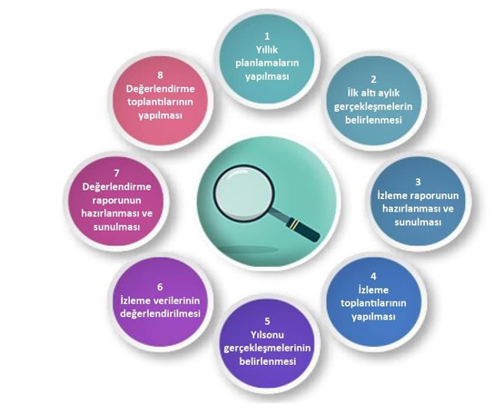

İzleme ve değerlendirme sürecinin işleyişi ana hatları ile yukarıdaki şekilde özetlenmiştir. Müdürlüğümüz 2024–2028 Stratejik Planı’nda yer alan performans göstergelerinin gerçekleşme durumlarının tespiti yılda iki kez yapılacaktır. İlk altı aylık dönemi kapsayan birinci izleme kapsamında, MEB Stratejik Plan İzleme ve Değerlendirme Modülü vasıtasıyla, harcama birimlerinden sorumlu oldukları Performans Göstergeleri ve Stratejiler ile ilgili gerçekleşme durumlarına ilişkin veriler toplanarak konsolide edilecektir. Gösterge hedeflerinin gerçekleşme durumları hakkında hazırlanan “Stratejik Plan İzleme Raporu” İlçe Millî Eğitim Müdürü, İlçe Şube Müdürleri ve kurum içi paydaşların görüşüne sunulacaktır. Bu aşamada amaç, varsa öncelikle yıllık hedefler olmak üzere, hedeflere ulaşılmasının önündeki engelleri ve riskleri belirlemek ve yıllık hedeflere ulaşılmasını sağlamak üzere gerekli görülebilecek tedbirlerin alınmasıdır. İkinci izleme kapsamında ise MEB Stratejik Plan İzleme ve Değerlendirme Modülü vasıtasıyla, Strateji Geliştirme Şube Müdürlüğü tarafından harcama birimlerinden sorumlu oldukları Performans Göstergeleri ve Stratejiler ile ilgili yıl sonu gerçekleşme durumlarına ait veriler toplanarak konsolide edilecektir. Hedeflerin ve ilgili performans göstergeleri ile risklerin takibi, hedeften sorumlu birimin harcama yetkilisinin; hedeflerin gerçekleşme sonuçlarının harcama birimlerinden alınarak konsolide edilmesi, analizi, değerlendirilmesi ve üst yöneticiye sunulması ise Müdürlüğümüz Strateji Geliştirme Şubesinin sorumluluğundadır.

* 1. **Performans Göstergeleri**

Performans göstergelerinin izlenmesinde standartlaşmanın sağlanması ve güvenirliğin temin edilmesi önemli bir konudur. Bu sebeple performans göstergelerinin kimlik kartı olarak nitelendirilebilecek “Performans Göstergesi Kartı” geliştirilmesi uygulaması yürütülmüştür. Müdürlüğümüze özgü geliştirilen performans göstergesi kartı ile her bir performans göstergesinin veri kaynağı, analitik çerçevesi, kapsamı, veri temin dönemi, ilişkili olduğu stratejiler, sorumlu birim gibi birçok bilgi kayıt altına alınmıştır. Bu yolla performans göstergelerine ilişkin izleme verilerinin güvenirliğinin ve karşılaştırılabilirliğinin güvence altına alınması sağlanmıştır. Gösterge kartlarının birleştirilmesi ile de hedef kartları oluşturulmuştur.